
Prolećni semestar, 2024/25
PREDMET: CS310 Skripting jezici u veb razvoju

Projektni zadatak
Aplikacija za upravljanje filmskom kolekcijom

Ime i prezime: Aleksa Radonjić
Broj indeksa: 5651
Datum izrade: 30.08.2025.

Sadržaj
1. Uvod 3
1.1 Opis teme projekta 3
1.2 Cilj projekta i funkcionalnosti koje će biti implementirane 3
1.3 Kratak pregled tehnologija i alata koji će biti korišćeni 3
2. Planiranje i dizajn sistema 4
2.1 Definicija zahteva, Funkcionalni zahtevi 4
2.2 Use-case dijagram 4
3. Razvoj korisničkog interfejsa (UI) 6
3.1 Opis tehnologija za stilizaciju 6
3.2 Pregled ključnih stranica 6
4. Implementacija funkcionalnosti 13
4.1 Korisničke funkcionalnosti 13
4.2 Administratorske funkcionalnosti 18
5. Backend implementacija 19
5.1 Arhitektura i korišćene tehnologije 19
5.2 REST API Endpoints (Povezivanje frontenda i backend-a) 20
5.3 Autentifikacija i autorizacija 31
5.4 Implementirane funkcionalnosti 32
7. Zaključak 34
7.1 Pregled postignutih rezultata 34
7.2 Izazovi i prepreke tokom rada na projektu 34
7.3 Mogućnosti za buduća unapređenja aplikacije 35
8. Literatura 35

1. Uvod

1.1 Opis teme projekta

Tema ovog projekta je izrada veb aplikacije za upravljanje filmskom kolekcijom i praćenje korisničkih aktivnosti vezanih za filmove. Aplikacija omogućava korisnicima da pretražuju filmove, dodaju ih na svoju listu za gledanje, označavaju da su film gledali i ostavljaju komentare. Administratori imaju dodatne privilegije za upravljanje korisnicima i pregled aktivnosti korisnika.

1.2 Cilj projekta i funkcionalnosti koje će biti implementirane

Cilj projekta je kreiranje interaktivne i jednostavne platforme za korisnike koji žele da organizuju i komentarišu filmove koje su gledali ili planiraju da gledaju. Ključne funkcionalnosti uključuju:

- Registraciju i prijavu korisnika.
- Pretragu filmova putem OMDb API-ja i prikaz detalja.
- Dodavanje i uklanjanje filmova sa liste gledanja.
- Obeležavanje filmova kao "odgledano".
- Ostavljanje komentara na filmove.
- Pregled i upravljanje korisnicima (samo za administratore).
- Pregled korisničkih aktivnosti (samo za administratore).
- Odjavu korisnika i upravljanje korisničkim sesijama.

1.3 Kratak pregled tehnologija i alata koji će biti korišćeni

U izradi projekta koriste se sledeće tehnologije i alati:

- Frontend: React (Typescript), Tailwind CSS za stilizaciju, React Router za navigaciju i axios za API komunikaciju.
- Backend: Node.js sa Express frameworkom, TypeORM za rad sa bazom podataka, PostgreSQL kao sistem za upravljanje bazom podataka.
- Heširanje lozinka: bcrypt biblioteka.
- Autentifikacija: JWT (JSON Web Tokens).
- API integracija: OMDb API za uzimanje podataka o filmovima.
- Dodatni alati: ESLint i Prettier za održavanje kvaliteta koda.

2. Planiranje i dizajn sistema

2.1 Definicija zahteva, Funkcionalni zahtevi

Sistem podržava dve vrste korisnika: registrovane korisnike i administratore, pri čemu svaki ima različite dozvole i mogućnosti.

Funkcionalnosti za registrovane korisnike:

- Registracija i prijava na sistem.
- Pretraga filmova pomoću OMDb API-ja po naslovu ili IMDB ID-u.
- Pregled detalja o filmu (naslov, žanr, glumci, opis, datum izlaska, ocena sa IMDB-a).
- Dodavanje filmova na ličnu listu za gledanje.
- Obeležavanje filmova kao "odgledanih".
- Ostavljanje komentara na filmove.
- Pregled komentara koje su ostavili drugi korisnici.

Funkcionalnosti za administratore (pored funkcionalnosti korisnika):

- Pregled liste svih registrovanih korisnika.
- Dodavanje novih korisnika.
- Izmena postojećih korisničkih podataka.
- Brisanje korisnika.
- Pregled korisničkih aktivnosti (UserLog).

2.2 Use-case dijagram

Prikaz aktera i slučajeva korišćenja

Na sledećem use-case dijagramu prikazani su svi relevantni akteri i njihove interakcije sa sistemom:

- Korisnik - predstavlja registrovanog korisnika sistema koji ima mogućnost pretrage filmova i serija, upravljanja svojom listom gledanja, dodavanja i brisanja komentara.
- Admin - osim svih mogućnosti koje ima običan korisnik, administrator ima dodatne privilegije za upravljanje korisnicima (dodavanje, izmena i brisanje) i pregled korisničkih aktivnosti.

Za Korisnika:

- Registracija i prijava (login).
- Pretraga filmova i serija.
- Dodavanje filma u listu gledanja.
- Prikaz i izmena liste gledanja (označavanje kao odgledano, brisanje iz liste).
- Prikaz detalja o filmu ili seriji.
- Dodavanje komentara na film ili seriju.
- Brisanje sopstvenog komentara.

Za Admina:

- Sve funkcionalnosti korisnika.
- Dodavanje novog korisnika.
- Prikaz liste korisnika.
- Izmena korisničkih podataka.
- Brisanje korisnika.

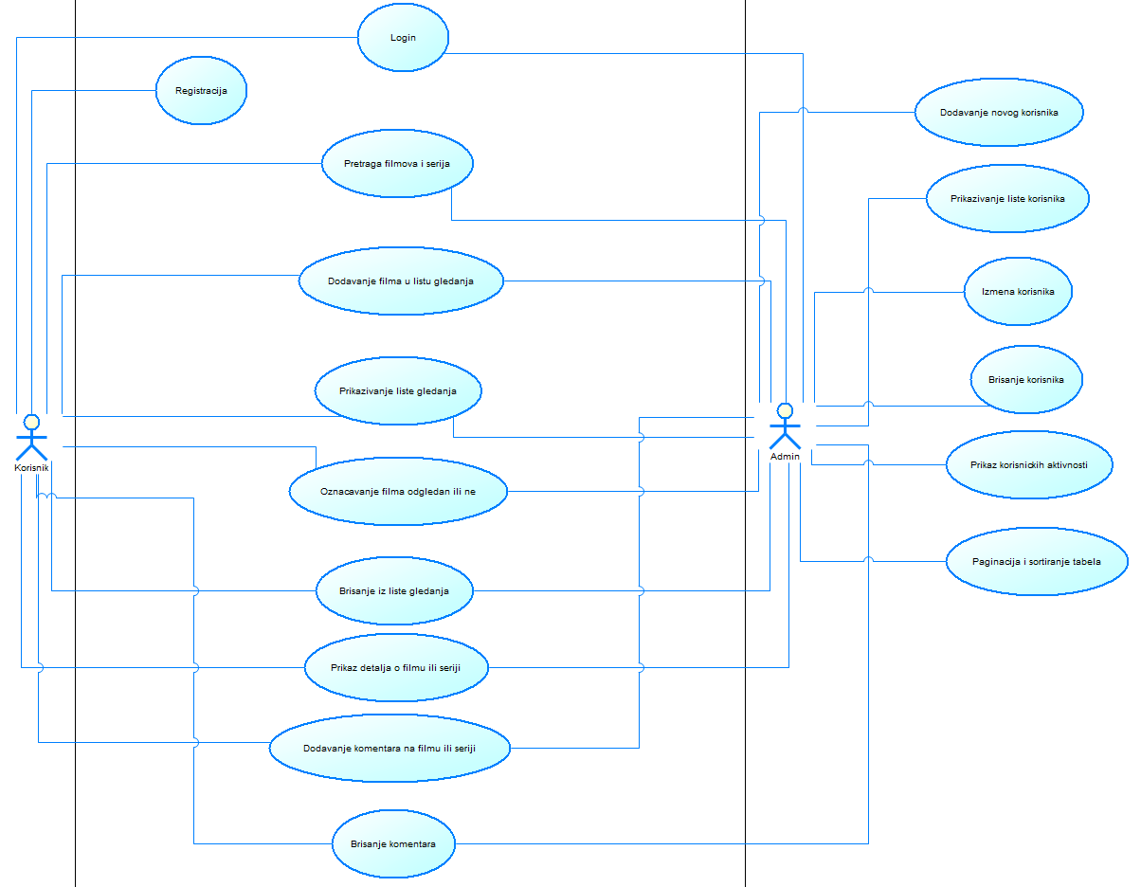

3. Razvoj korisničkog interfejsa (UI)

3.1 Opis tehnologija za stilizaciju

Tailwind CSS je framework koji omogućava brzo i efikasno stilizovanje komponenata direktno u HTML ili JSX kodu pomoću klasa. Ova tehnologija je izabrana zbog sledećih razloga:

- Stilovi se mogu definisati direktno kroz klase, što značajno ubrzava razvoj bez potrebe za pisanjem posebnih CSS fajlova.
- Tailwind obezbeđuje skup dobro definisanih utility klasa koje pomažu u postizanju konzistentnog dizajna.
- Tailwind omogućava jednostavno definisanje stilova za različite veličine ekrana pomoću sm:, md:, lg: i sličnih prefiksa.
- Pošto su stilovi direktno vezani za komponente, lakše je razumeti i menjati izgled elemenata.

Tailwind CSS se pokazao kao odličan izbor za ovaj projekat jer omogućava brzu izradu modernog i responzivnog interfejsa, uz dobru organizaciju i skalabilnost koda.

3.2 Pregled ključnih stranica

- Početna stranica

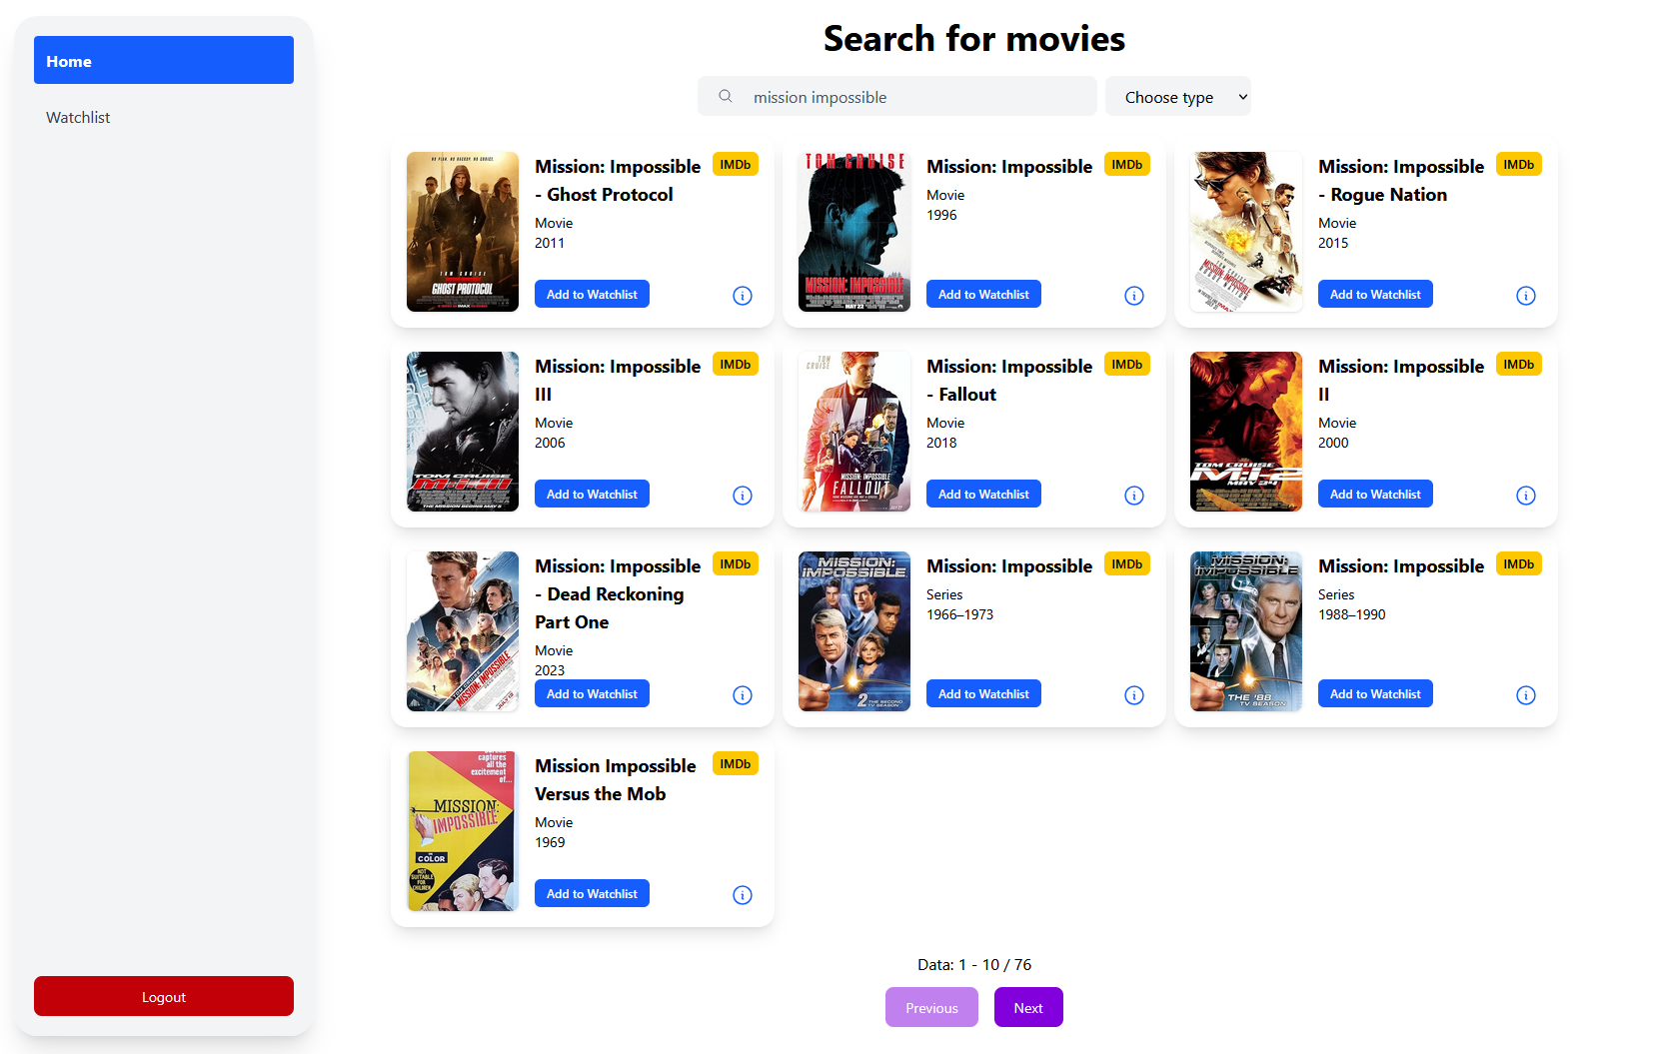

Početna stranica sadrži pregled filmova i serija koji su dostupni u bazi, kao i opciju za pretragu po naslovu i tipu (film, serija, epizoda). Korisnici mogu da dodaju naslove u svoju listu gledanja direktno sa ove stranice.

- Stranice za registraciju i prijavu

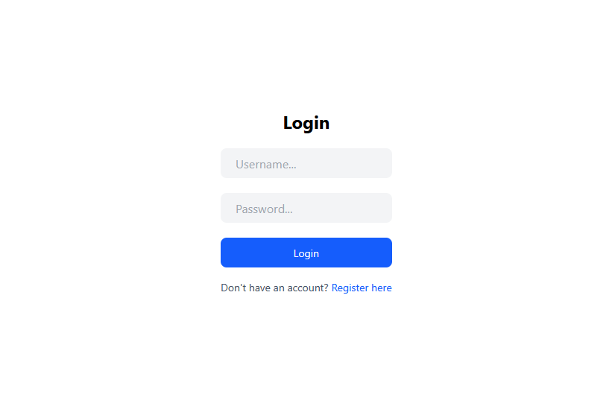

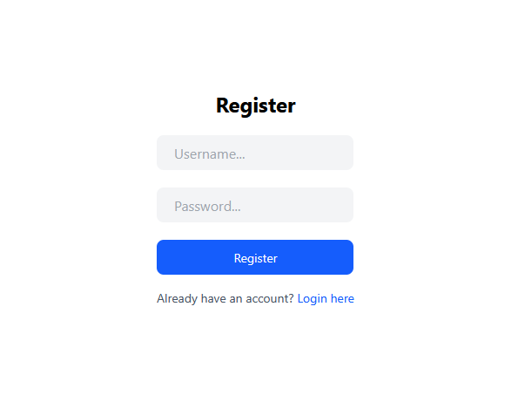

Korisnici koji još nemaju nalog mogu se registrovati, dok se postojeći korisnici prijavljuju kako bi pristupili personalizovanim funkcijama.

- Stranice za pregled i manipulaciju podataka

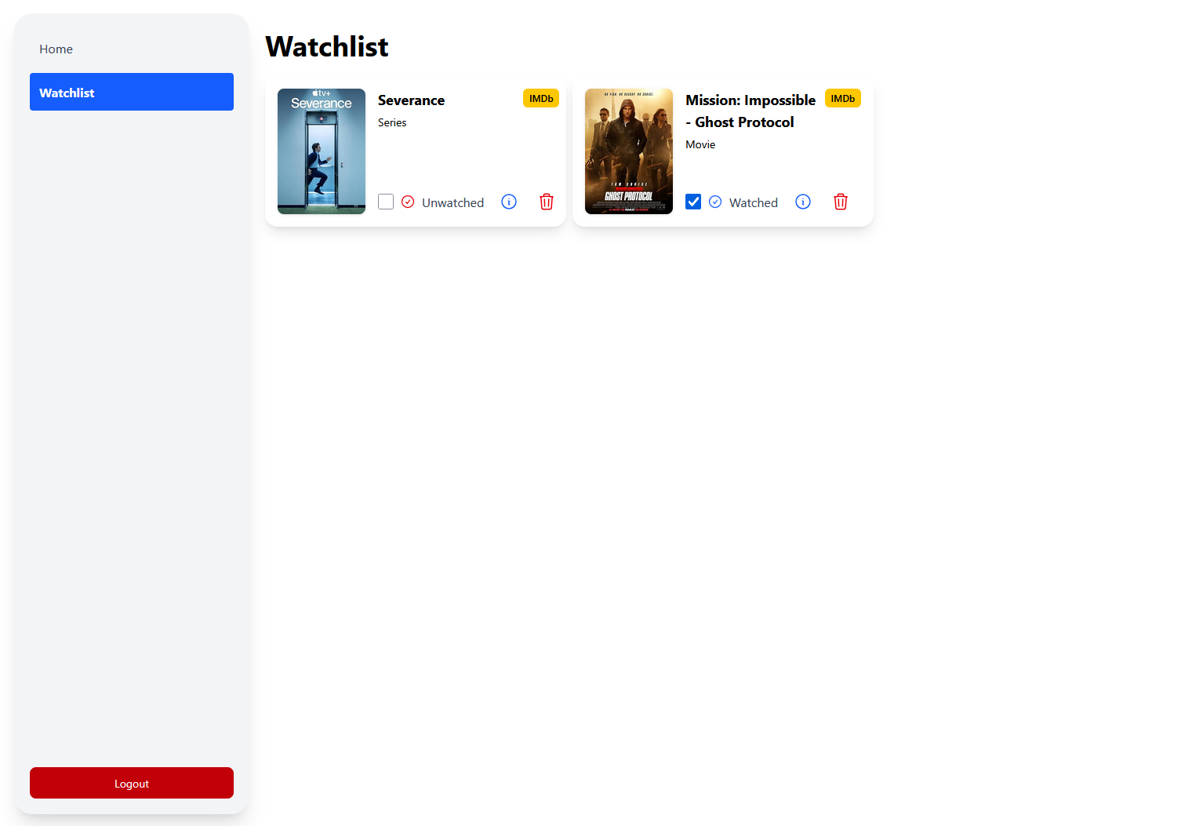

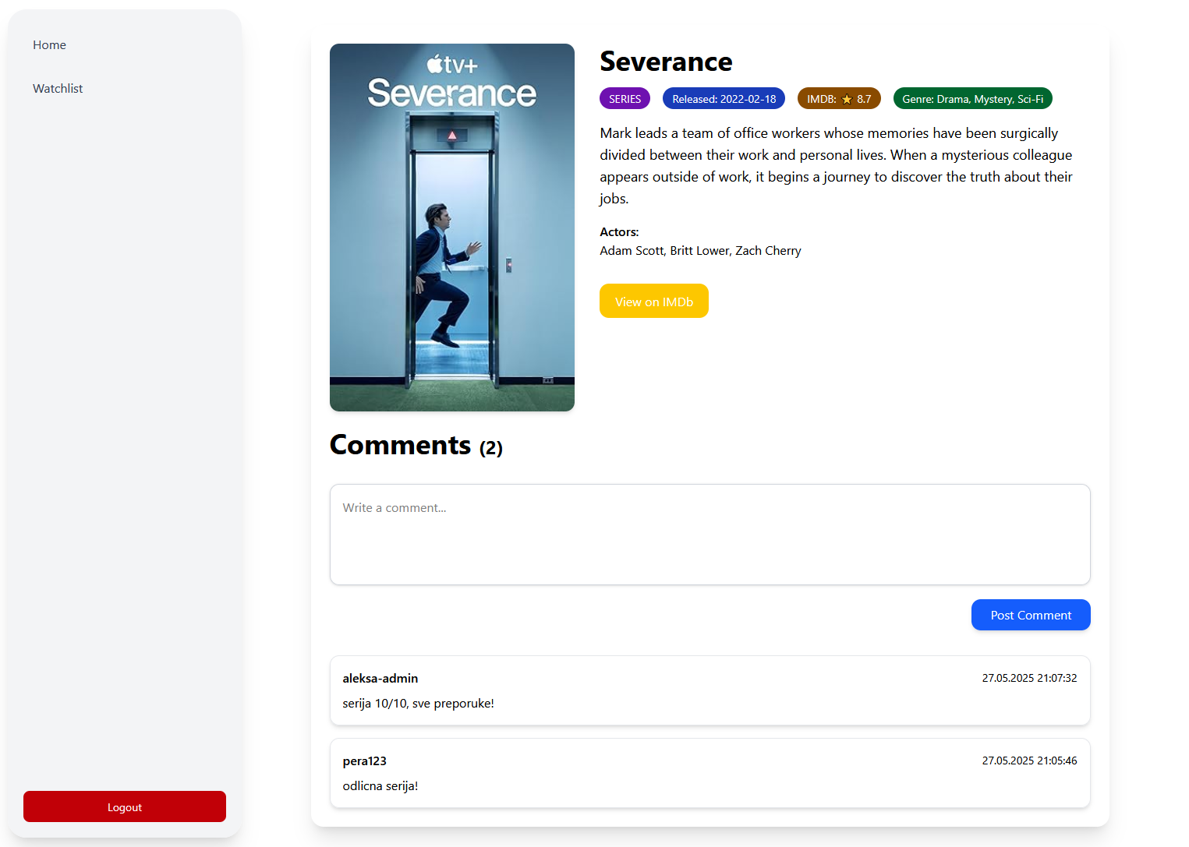
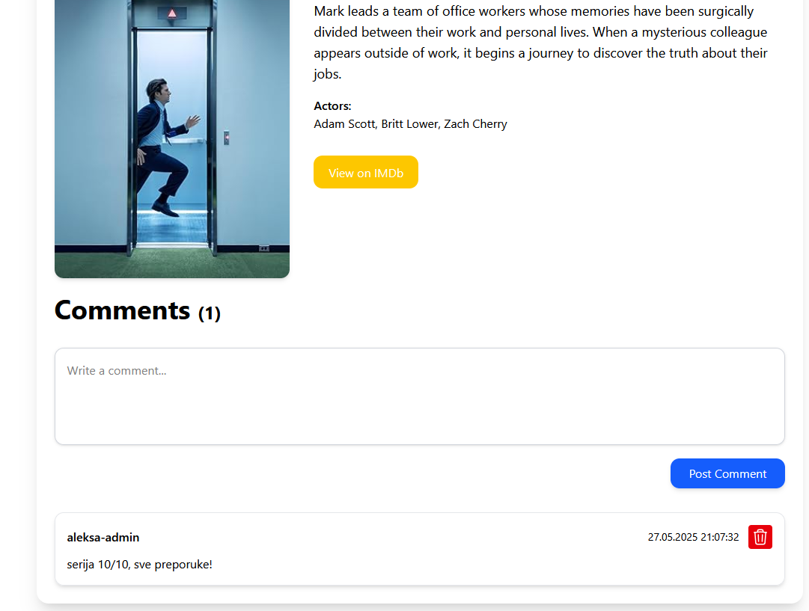

Korisnici mogu pregledati detalje pojedinačnog filma ili serije, dodavati komentare, označavati sadržaj kao odgledan i upravljati svojom listom gledanja.

Klikom na dugme „View on IMDB“ vodi nas na IMDB stranicu filma ili serije:

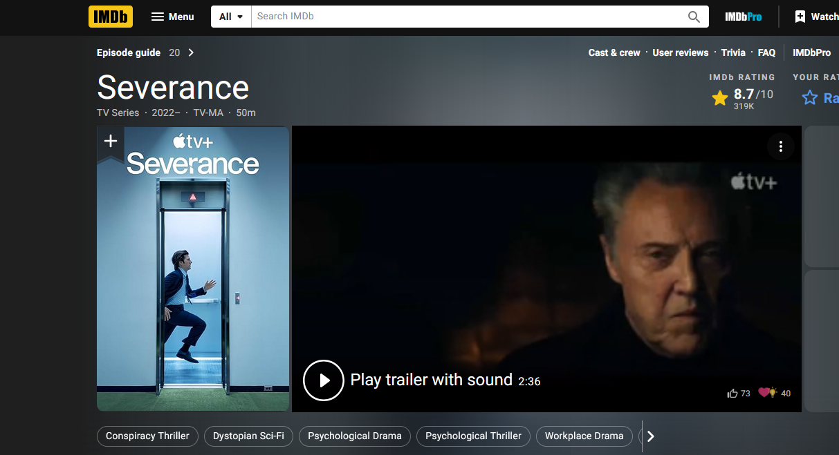

- Administrativni panel

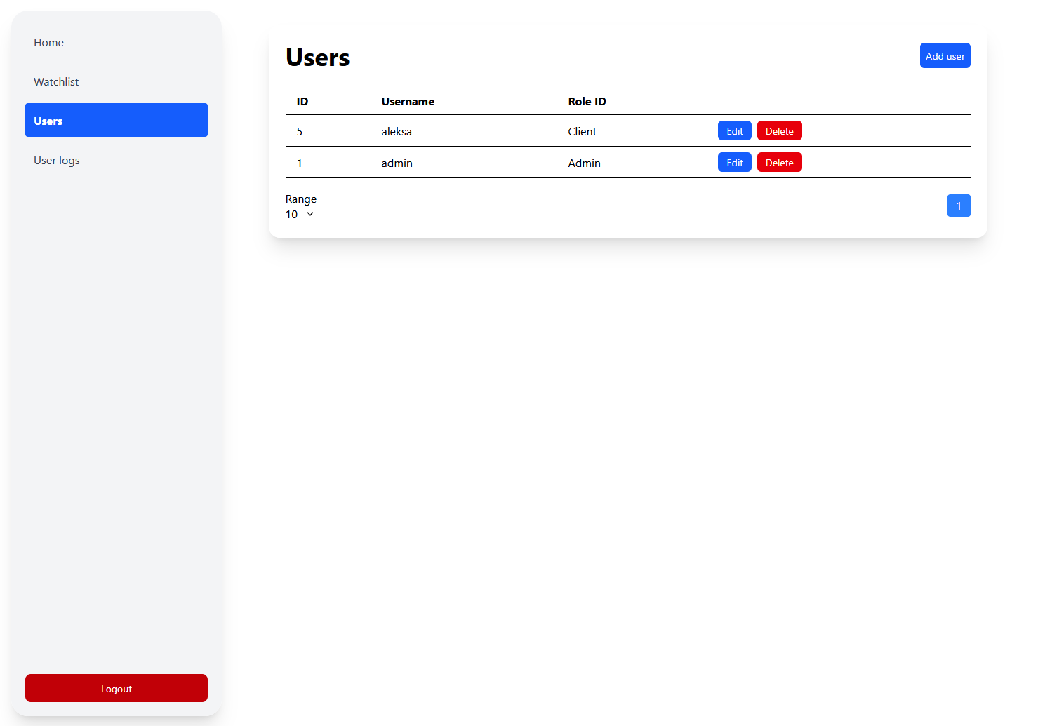

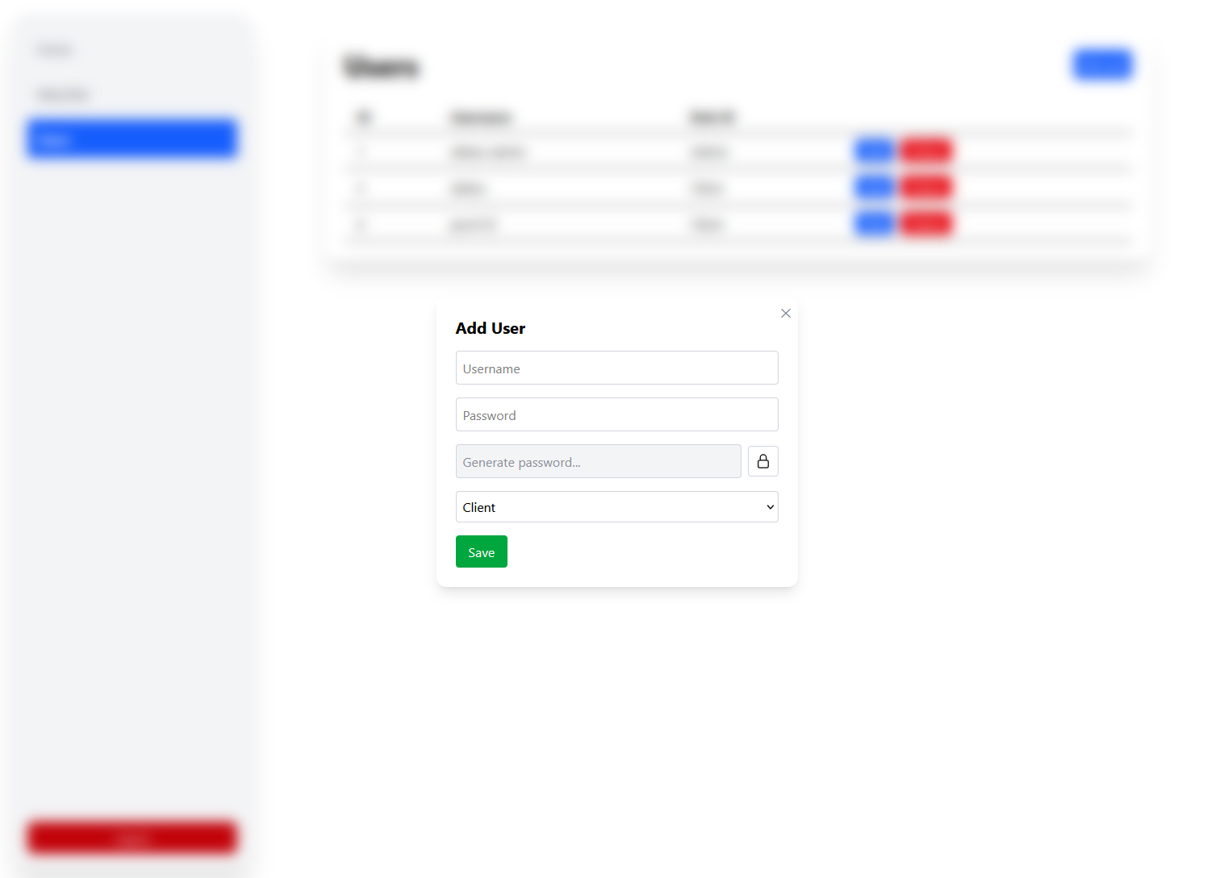
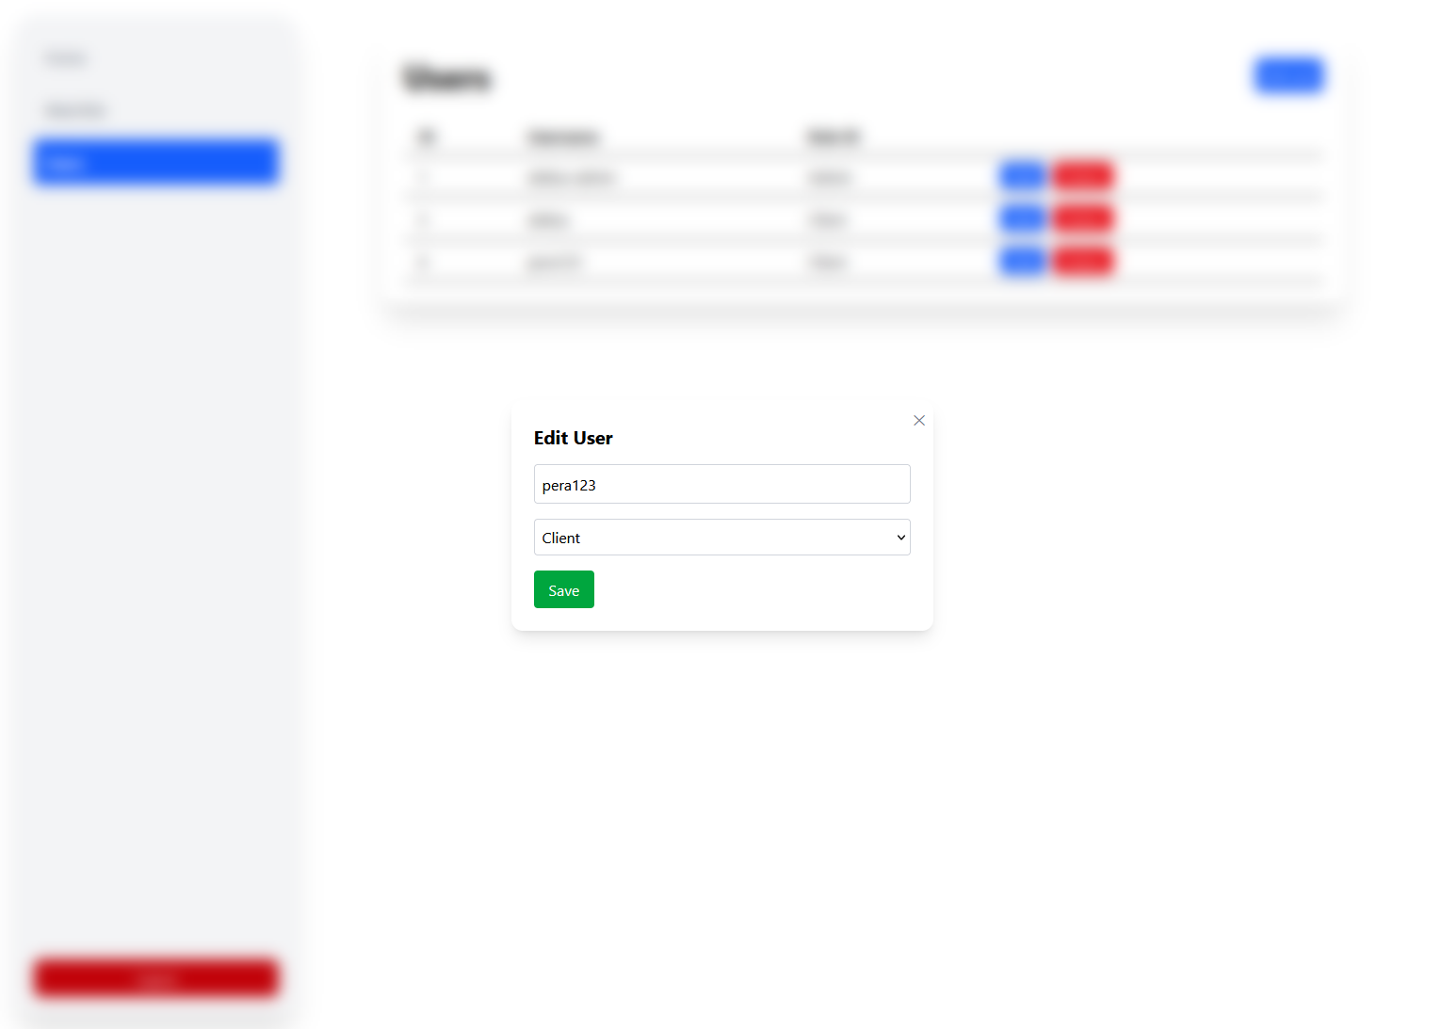

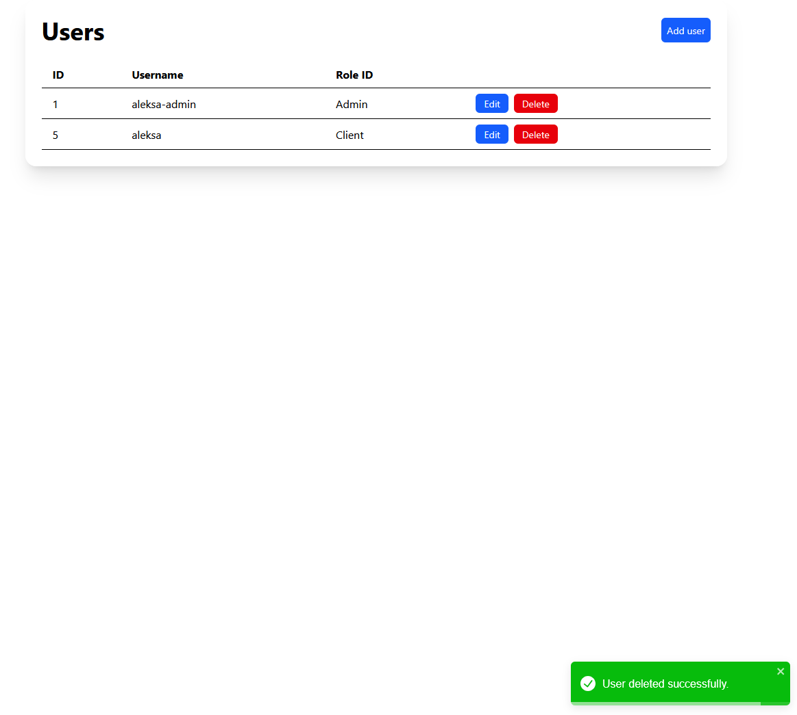

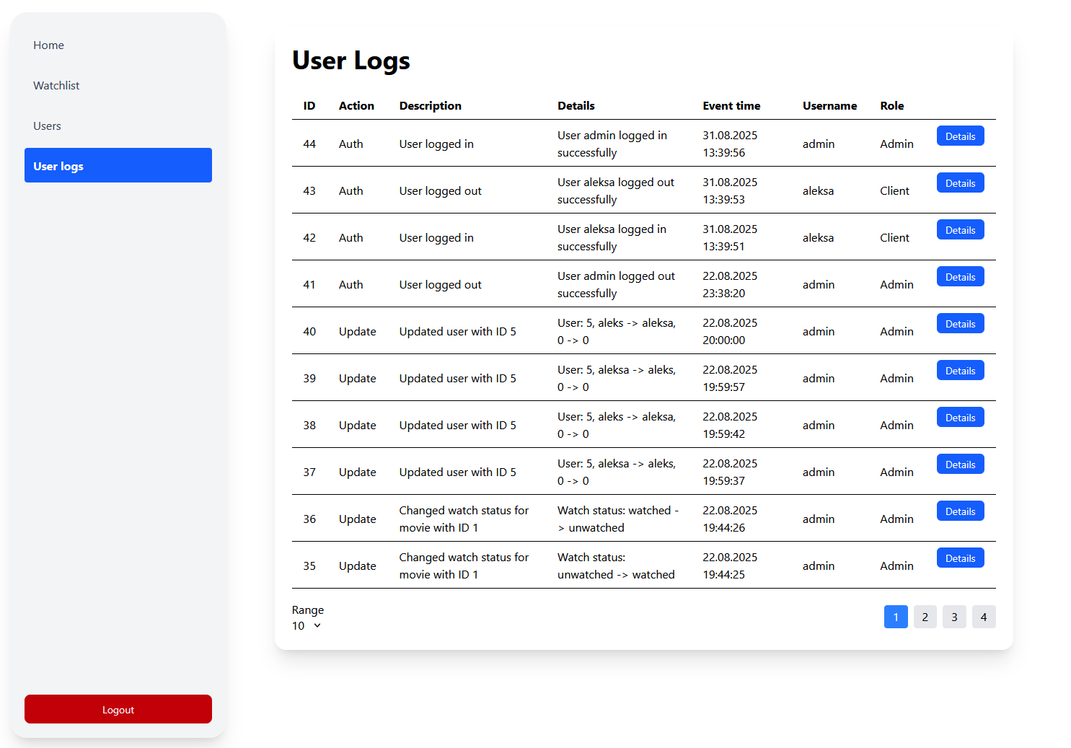

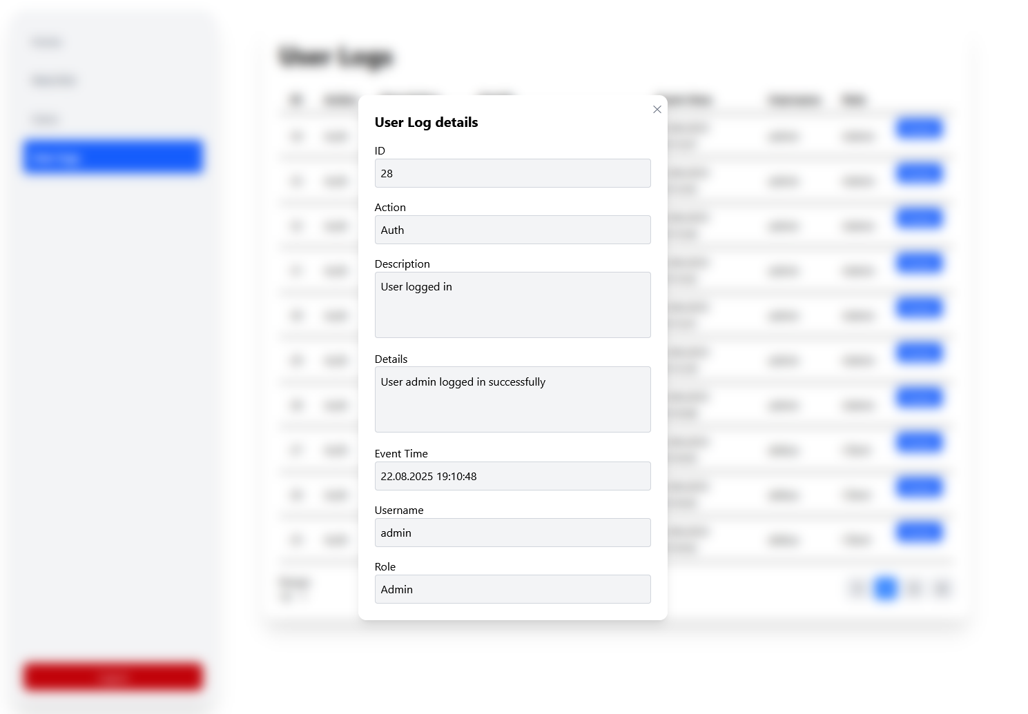

Administrator ima pristup posebnim sekcijijama u kojima može da upravlja korisnicima i pregleda aktivnosti korisnika. Moguće je pregledati sve korisnike, sortirati i raditi paginaciju, dodavati nove, menjati podatke postojećim korisnicima i brisati ih.

4. Implementacija funkcionalnosti

4.1 Korisničke funkcionalnosti

- Registracija i prijava korisnika

Login.tsx

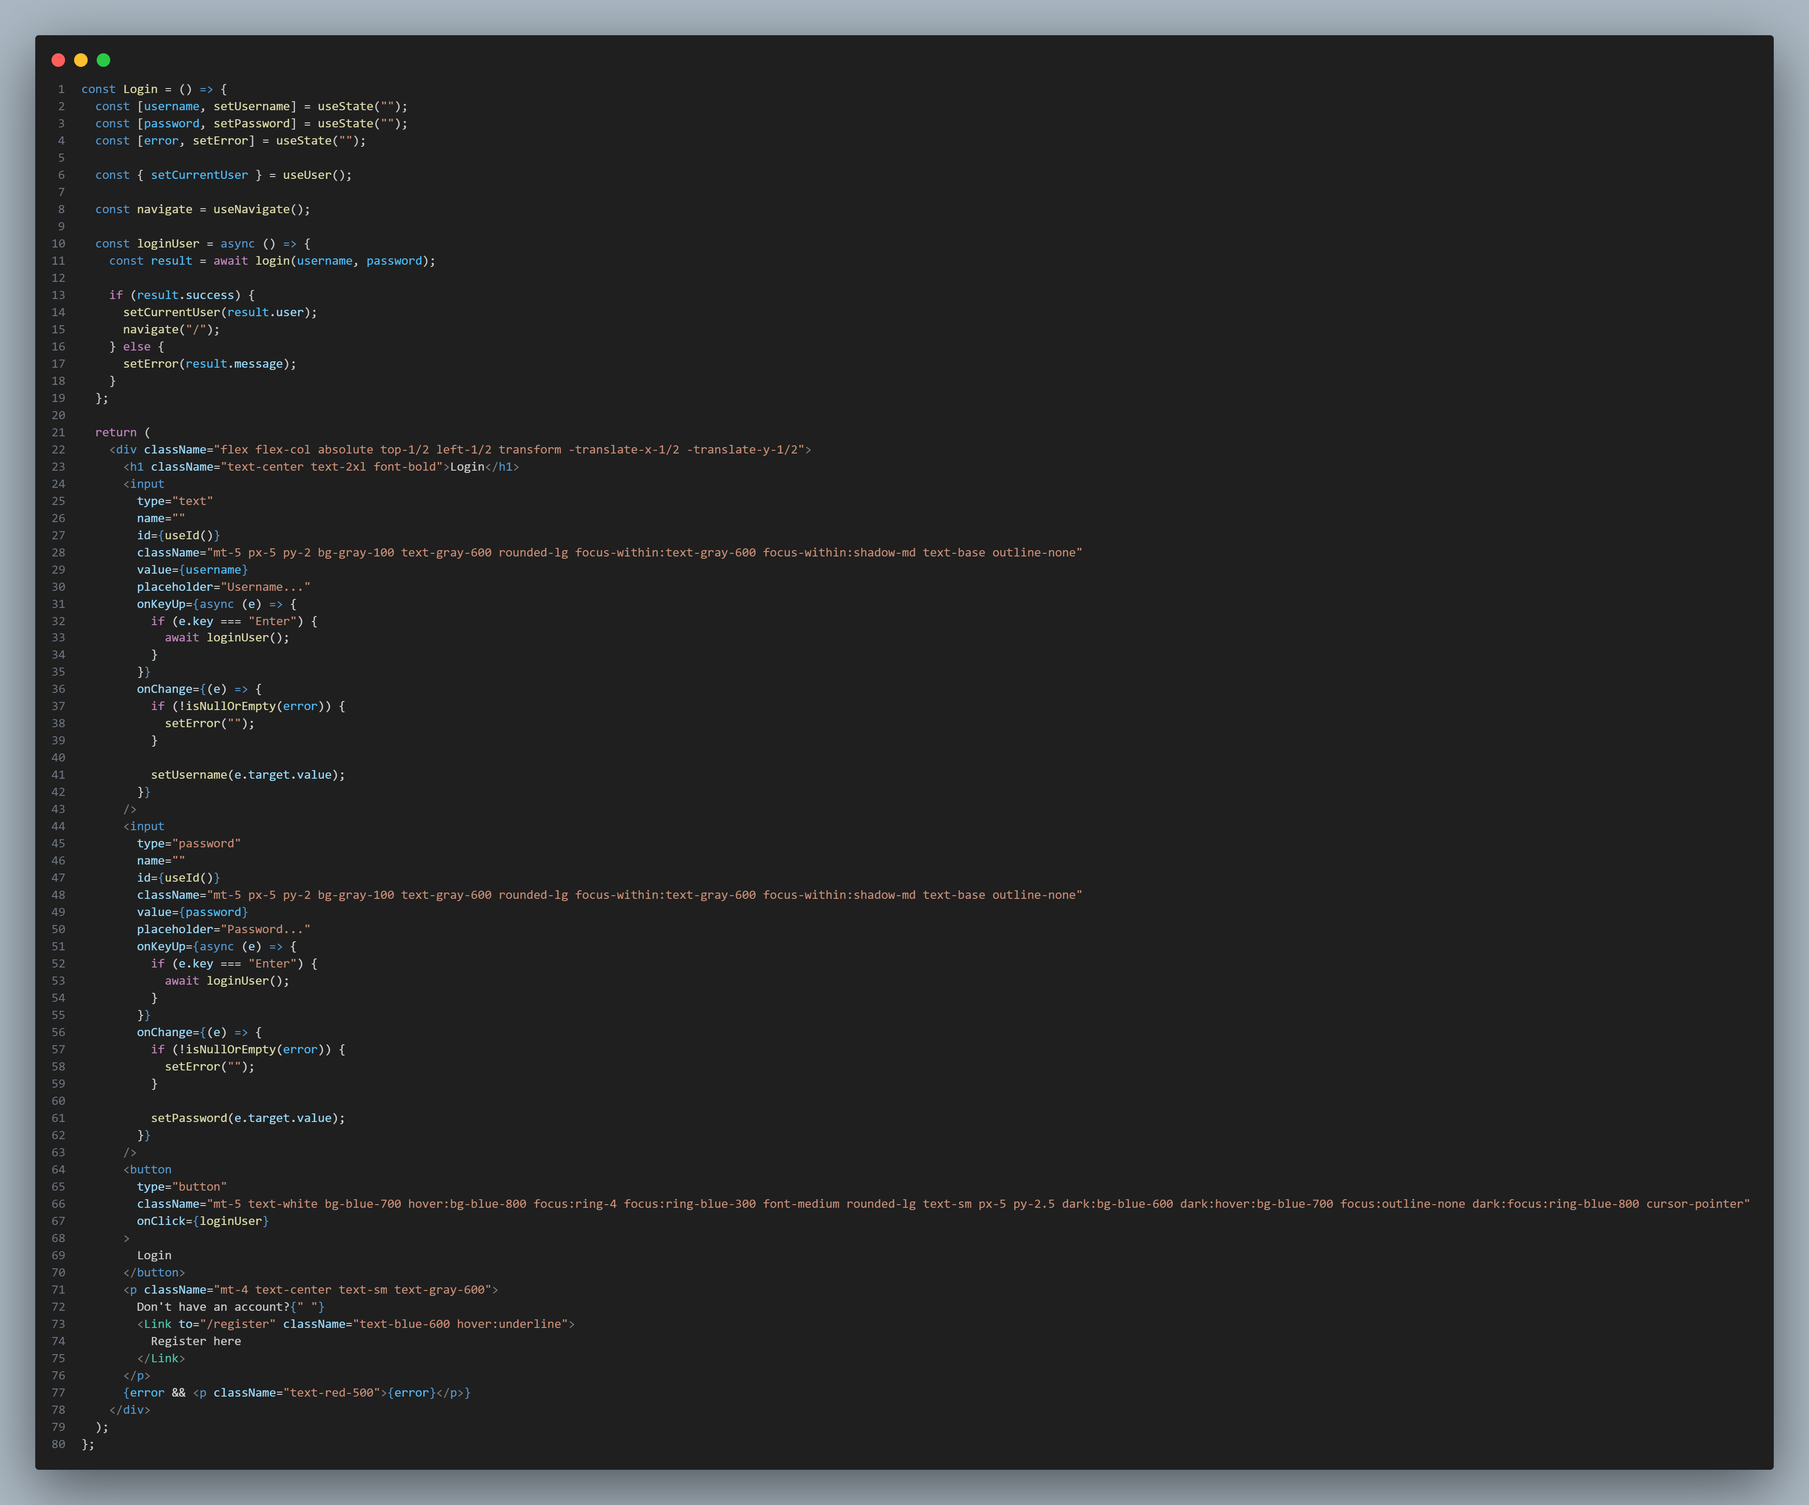

Register.tsx

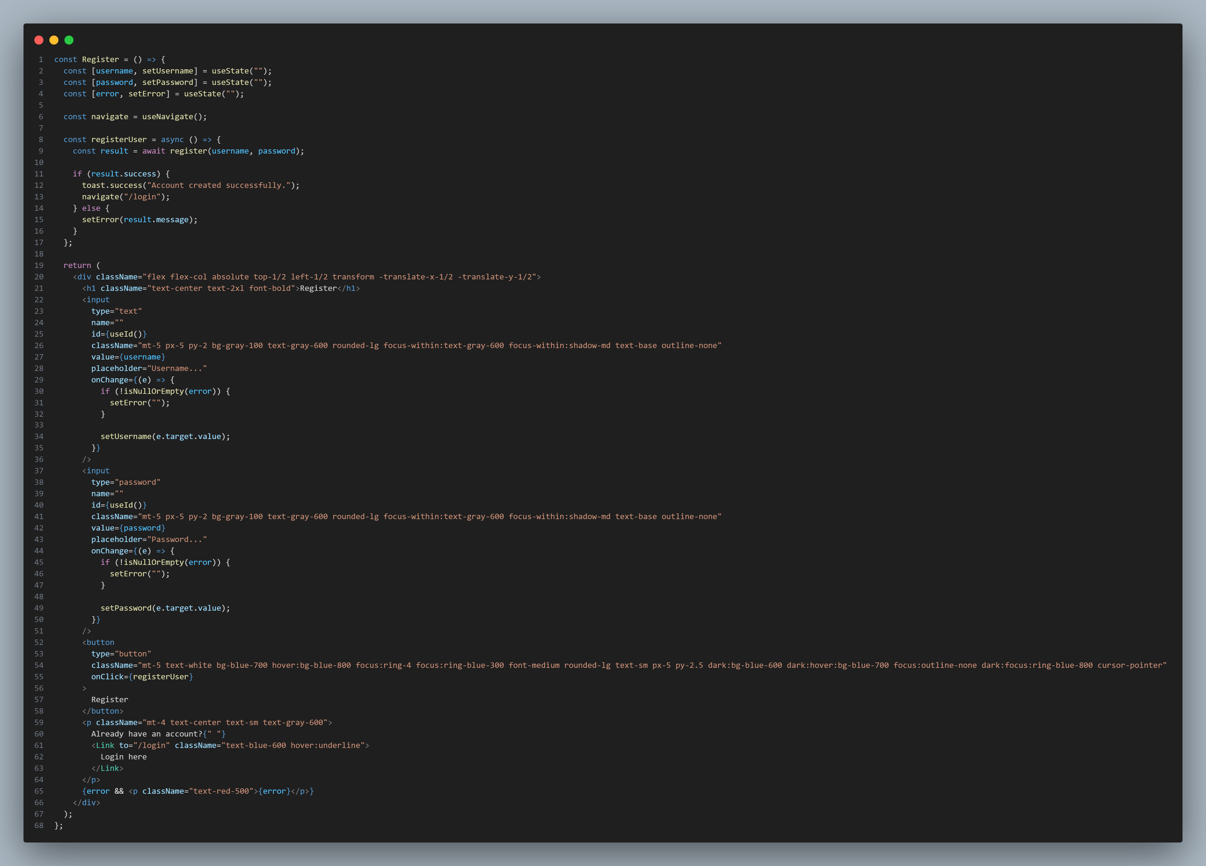

Korisnici se mogu registrovati kako bi kreirali nalog i kasnije se prijavljivati. Sistem proverava validnost podataka, a nakon uspešne autentifikacije korisnik dobija pristup personalizovanim funkcijama.

- Pregled podataka i interakcija sa njima

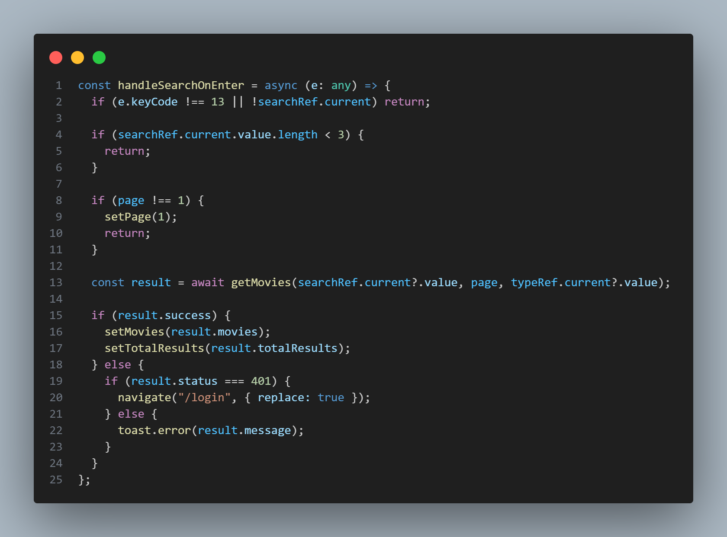

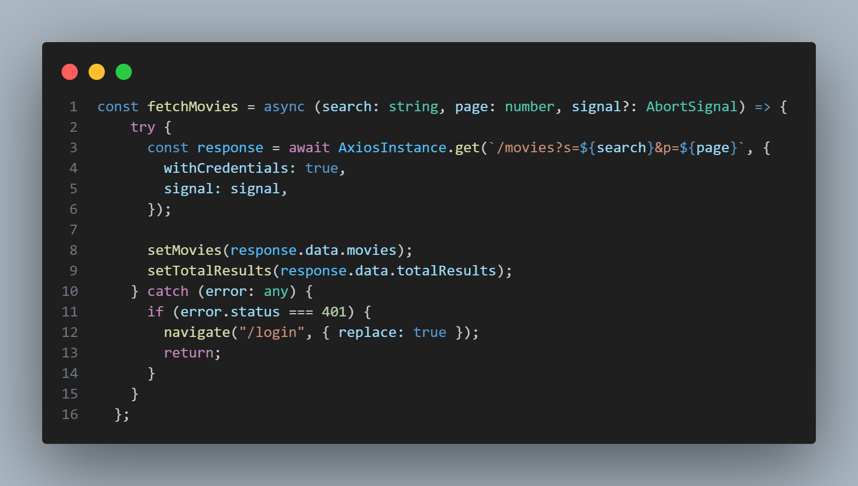

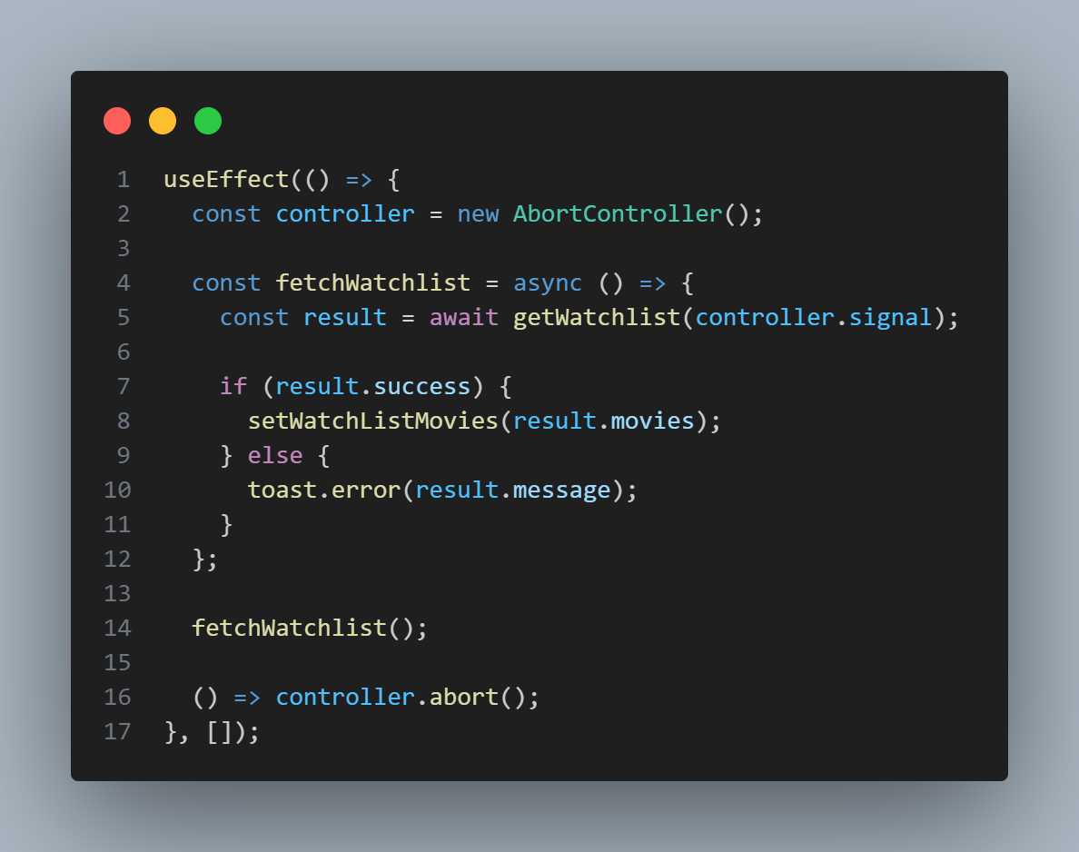

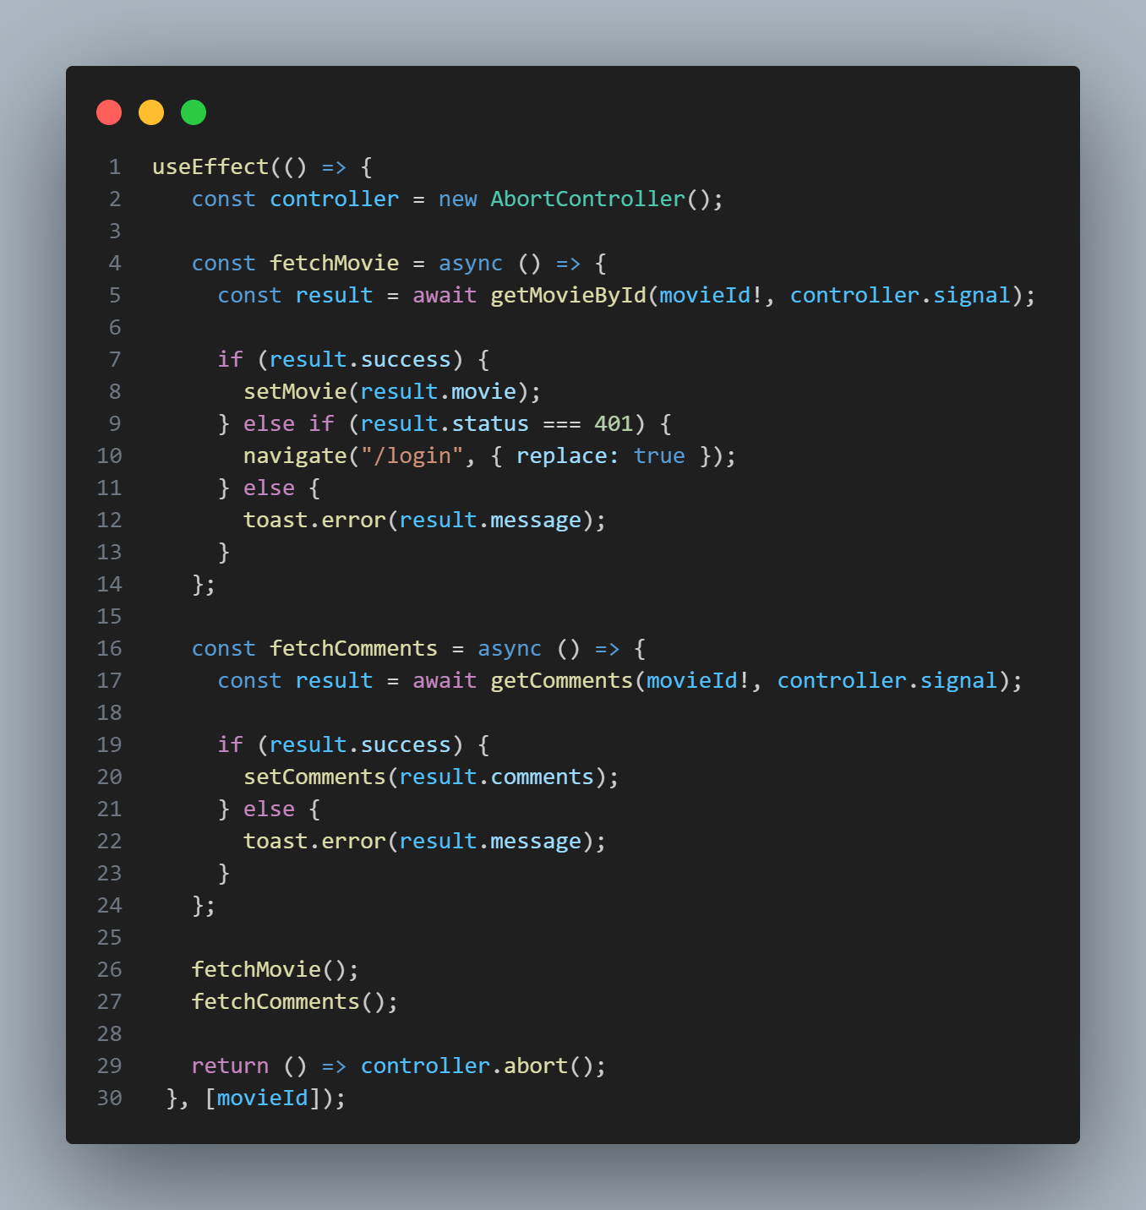

Korisnik može da pregleda filmove i serije, pretražuje sadržaj po nazivu ili tipu, kao i da pristupi detaljima svakog sadržaja. Lista listu za gledanje, pregledati detalje filmova i serija.

- Dodavanje, brisanje i ažuriranje podataka

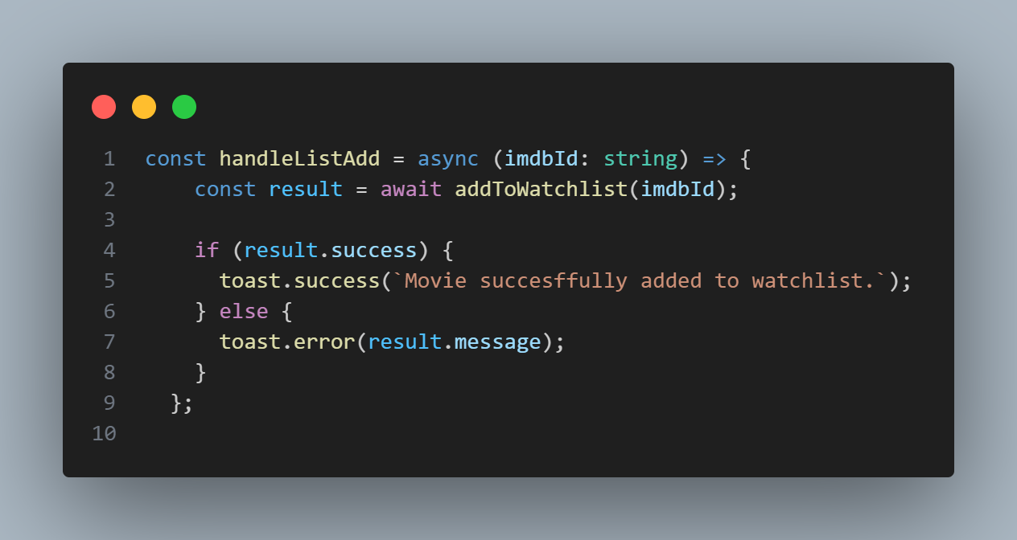

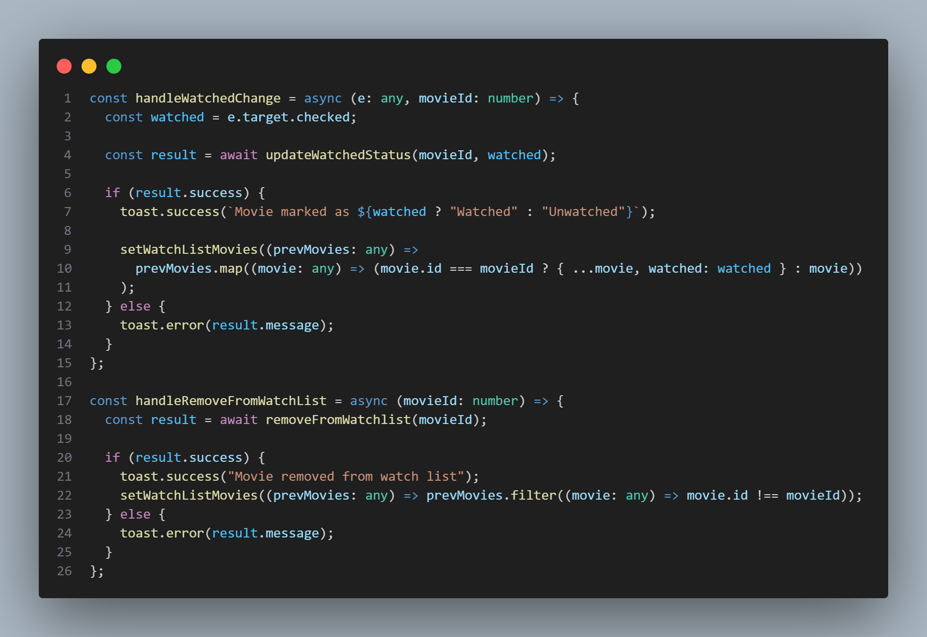

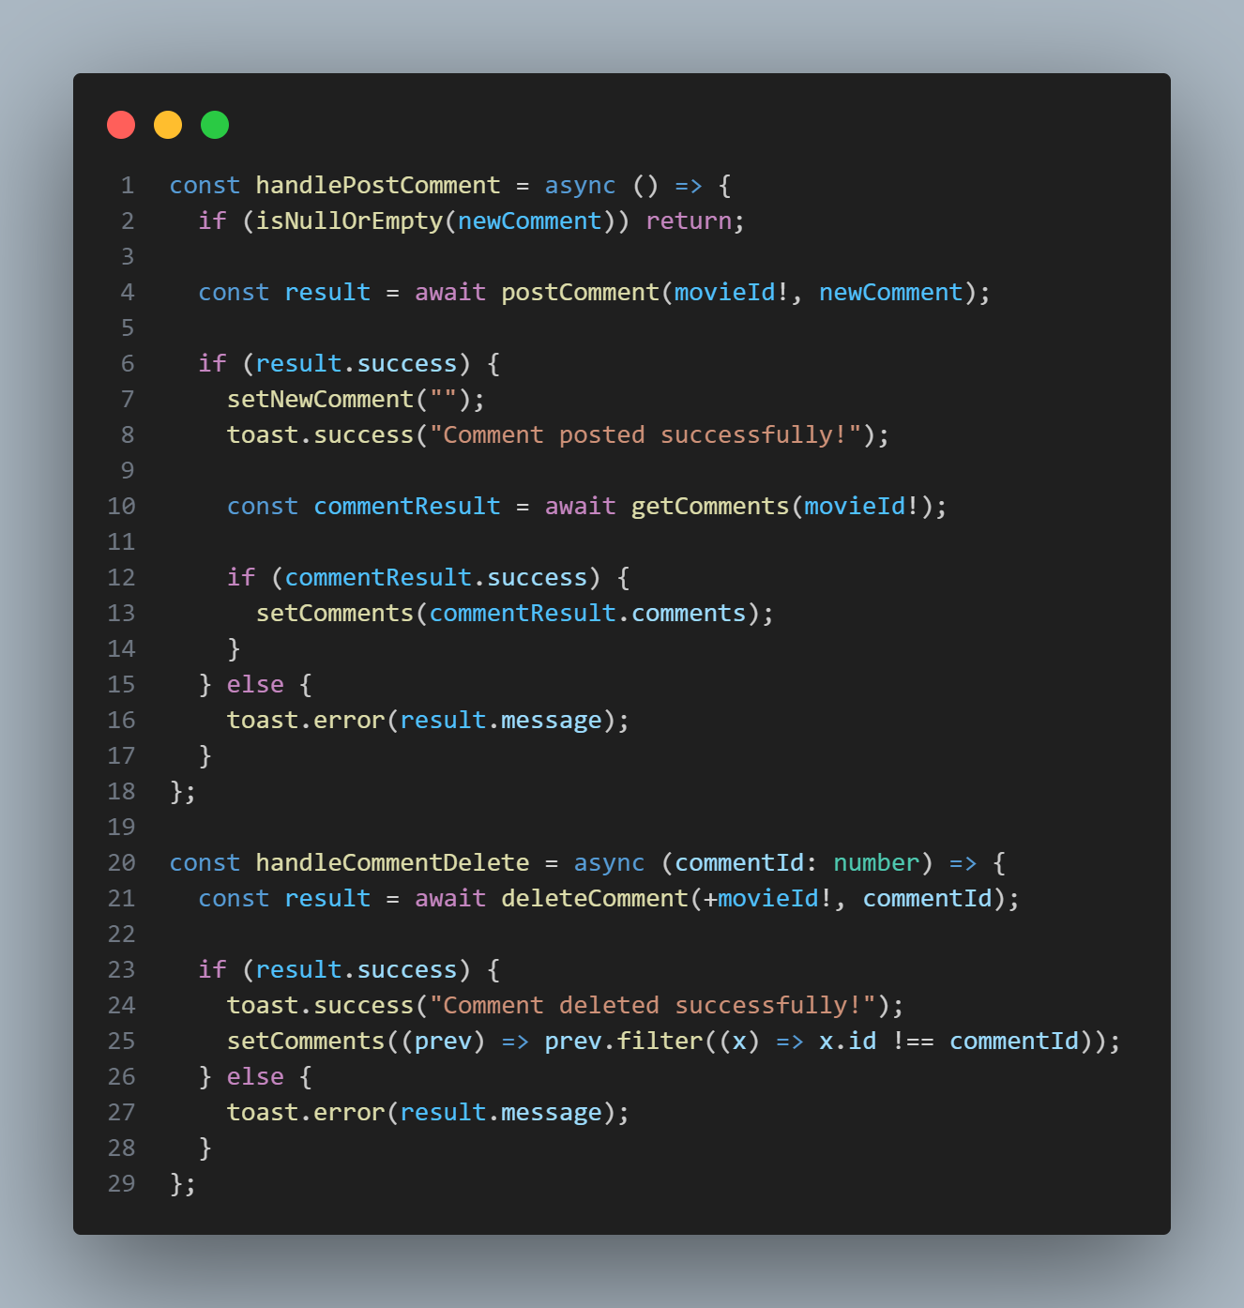
Korisnici mogu dodavati filmove u svoju listu gledanja, označiti ih kao "odgledane", dodavati i brisati komentare, kao i brisati stavke iz liste.

4.2 Administratorske funkcionalnosti

- Dodavanje novih elemenata
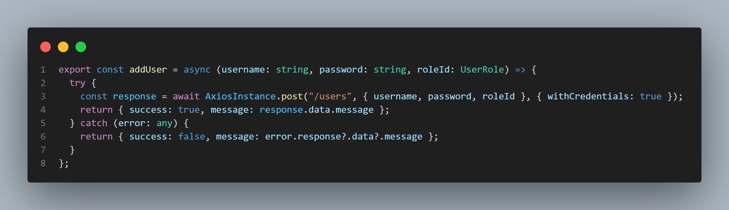

- Ažuriranje postojećih elemenata
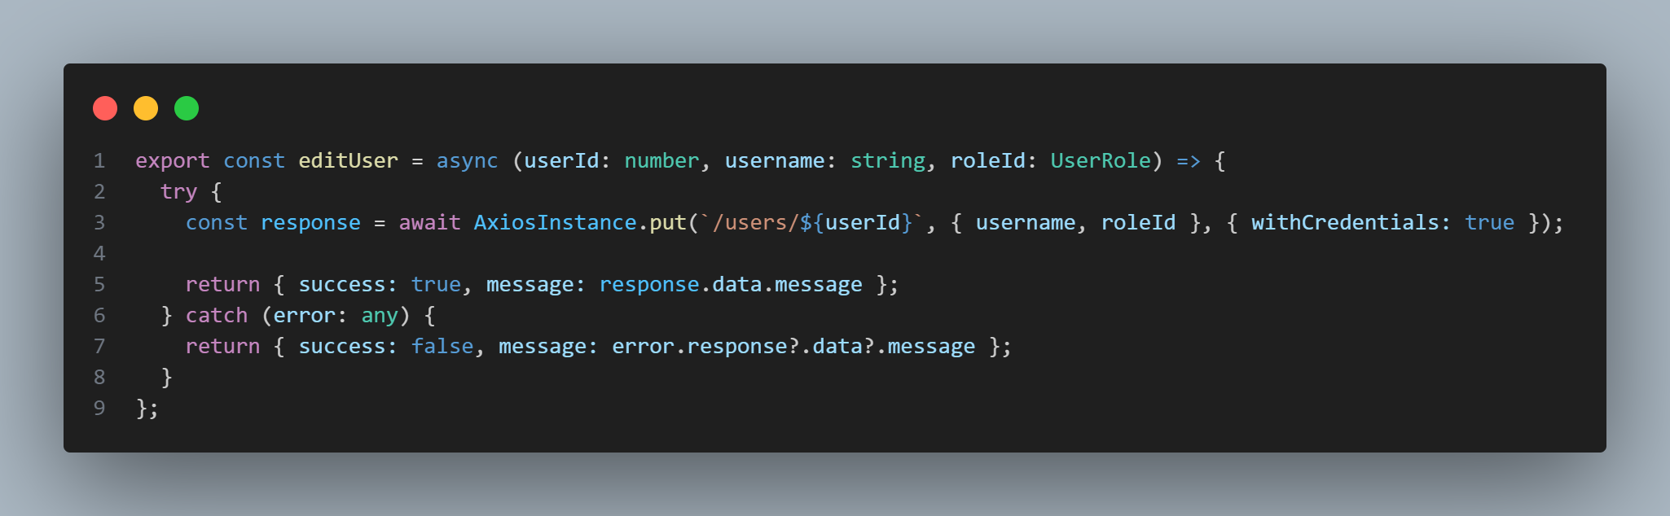

- Brisanje podataka
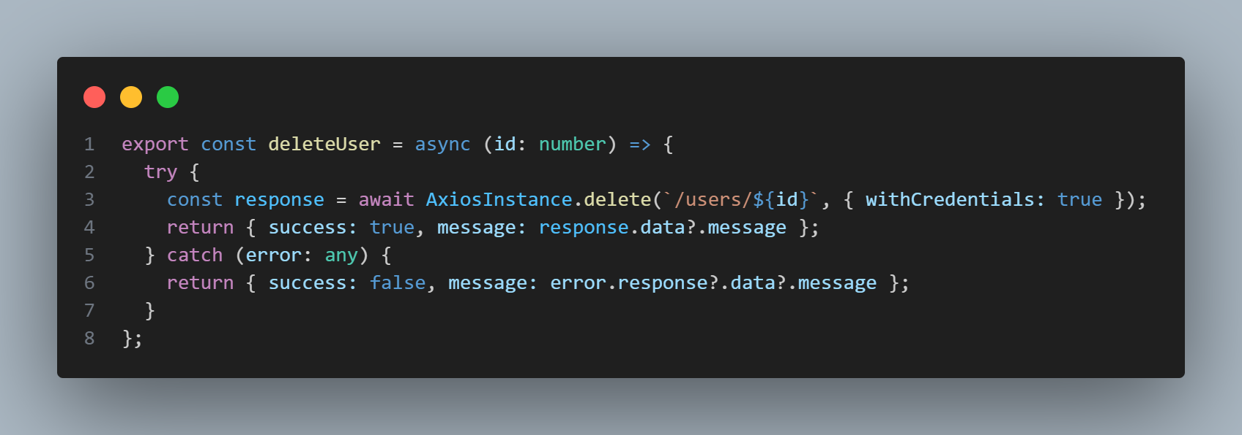

Aplikacija sadrži i administratorski panel koji omogućava korisnicima sa administratorskim privilegijama da upravljaju korisničkim nalozima i pregleda korisničke aktivnosti. Ove funkcionalnosti su dostupne samo ako korisnik ima odgovarajuću ulogu administratora.

5. Backend implementacija

5.1 Arhitektura i korišćene tehnologije

Aplikacija je realizovana kao full-stack web aplikacija, gde se serverski deo bazira na Node.js platformi sa Express frameworkom. Backend implementira REST API za komunikaciju sa klijentskom aplikacijom. Podaci se čuvaju u PostgreSQL bazi podataka, a pristup bazi je realizovan pomoću TypeORM ORM biblioteke.

Korišćene tehnologije:

- Node.js: Osnovna platforma za serverski deo aplikacije, omogućava rad sa JavaScript/TypeScript kodom na serveru.
- Express: Korišćen za kreiranje REST API-ja, definisanje ruta, obradu HTTP zahteva i odgovora, korišćenje middlewares za autentifikaciju, autorizaciju i validaciju podataka.
- PostgreSQL: Izabrana baza podataka; razlog izbora je pouzdanost, skalabilnost i dobra podrška za rad sa ORM-om.
- TypeORM: Omogućava mapiranje entiteta na tabele i jednostavno upravljanje podacima.
- Entiteti (modeli podataka):
User: (korisnici) - čuva podatke o korisnicima
Movie: (filmovi) - čuva podatke o filmovima
Watchlist: (lista filmova za gledanje) - veza između korisnika i filmova, sadrži info da li je korisnik odgledao film.
Comment: (komentari) - komentari korisnika na filmove.
UserLog: logovi korisničkih akcija

5.2 REST API Endpoints (Povezivanje frontenda i backend-a)

Opis API poziva:
- Autentifikacija:
POST /register
Opis: Regitracija korisnika
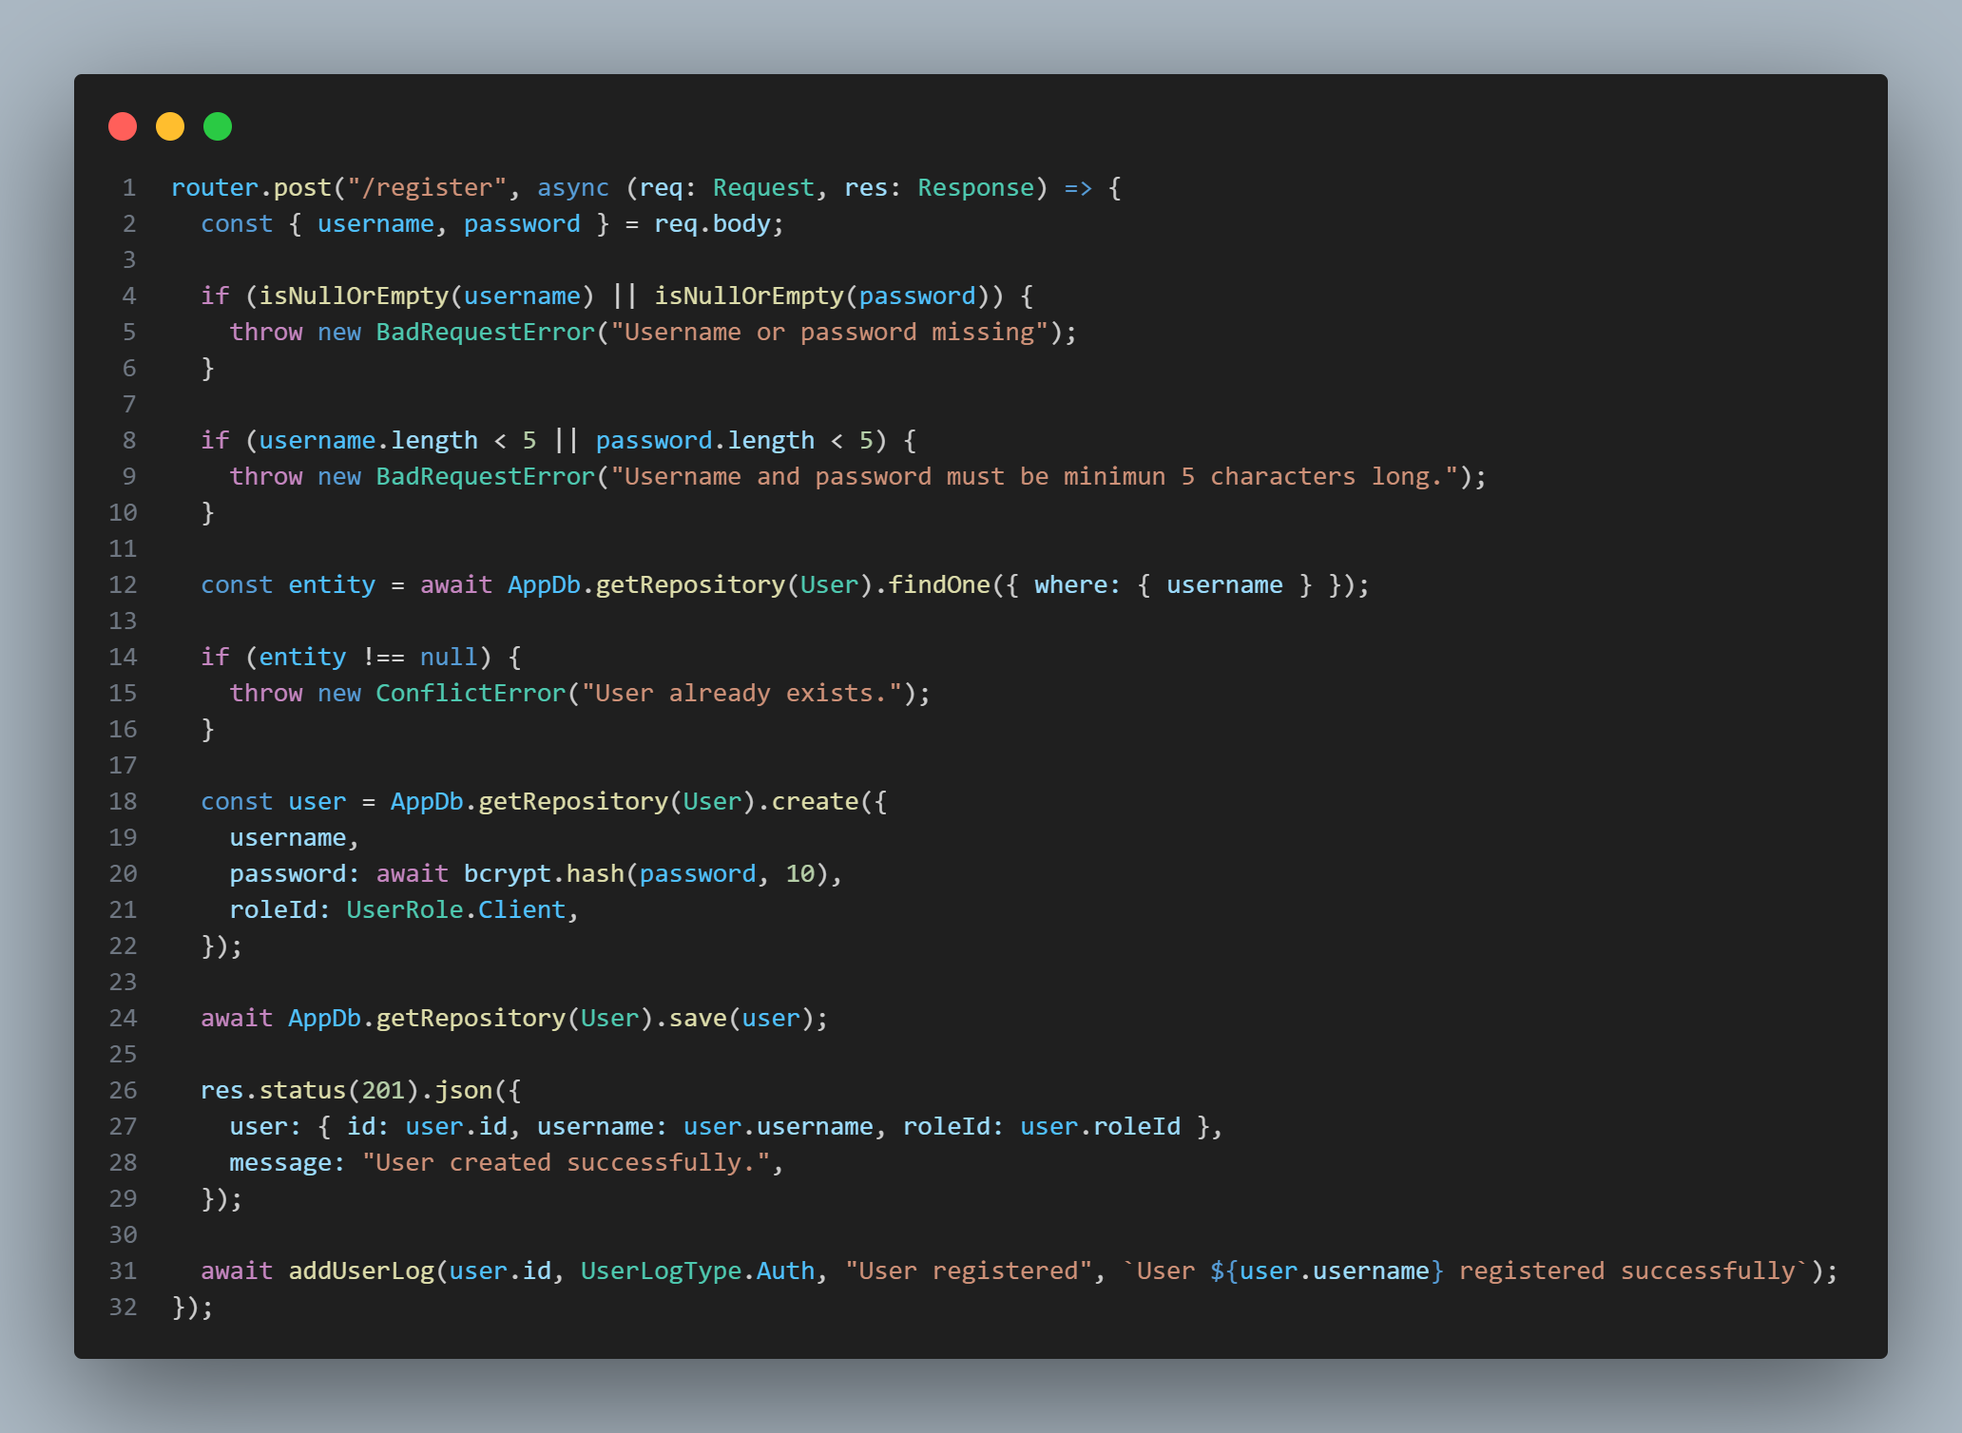

POST /login
Opis: Prijava korisnika na sistem
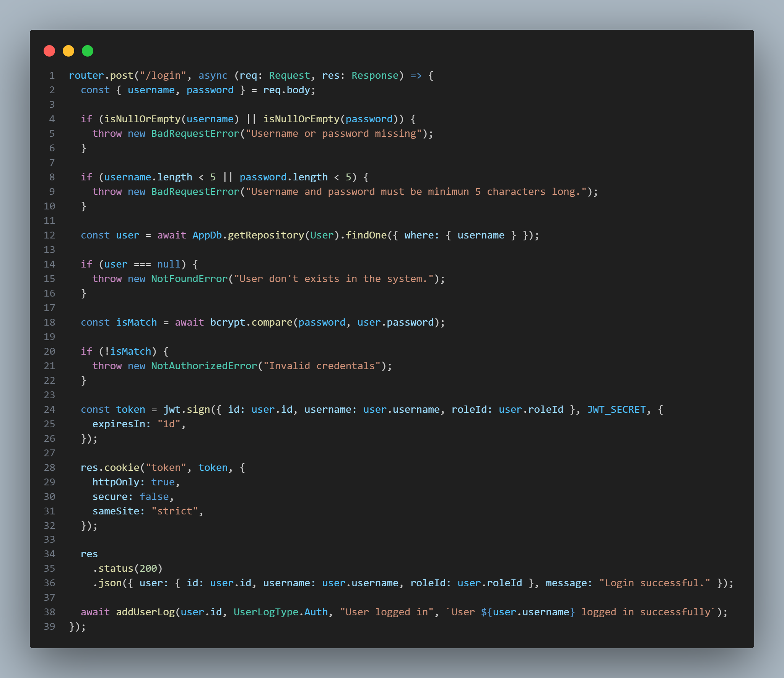

DELETE /logout
Opis: Odjava korisnika sa sistema i čišćenje cookie-a
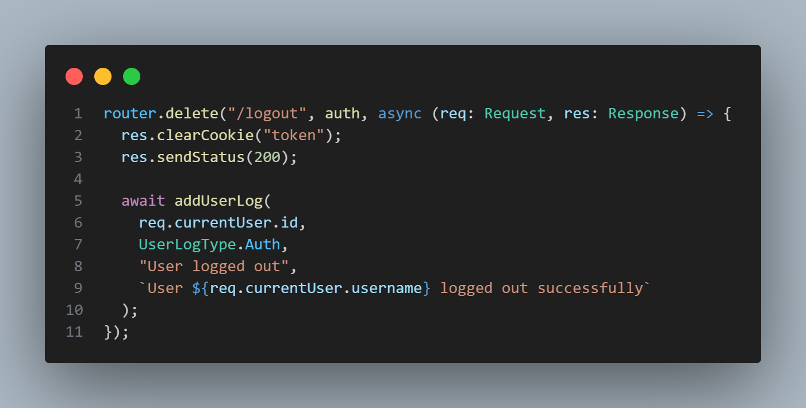
GET /check-auth
Opis: Provera korisnika da li je autentifikovan
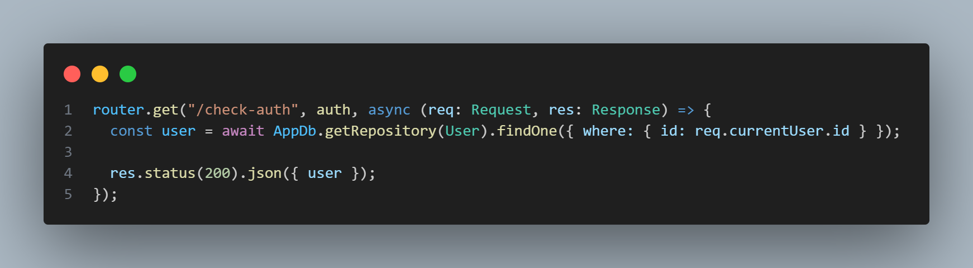

- Filmovi:
POST /movies
Opis: Dodavanje novog filma
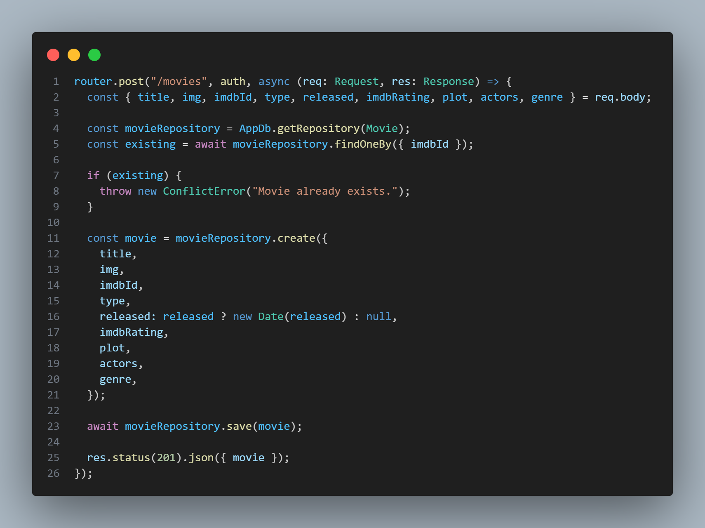

GET /movies
Opis: Pretraga i listanje filmova (sa paginacijom i sortiranjem)
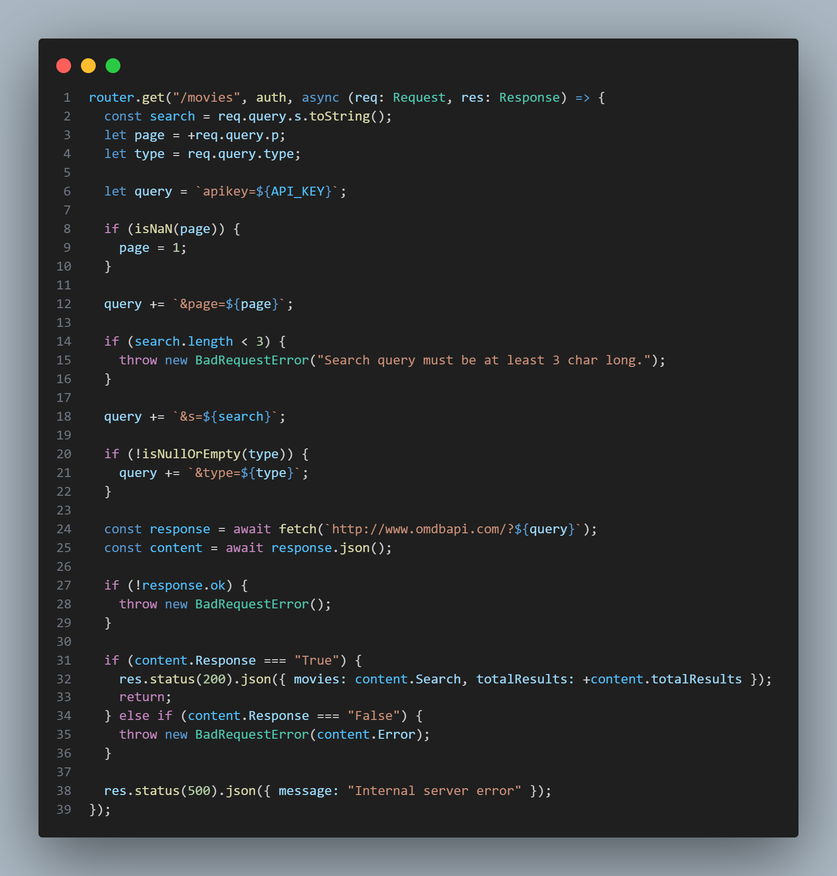

GET /movies/:movieId
Opis: Detalji o filmu
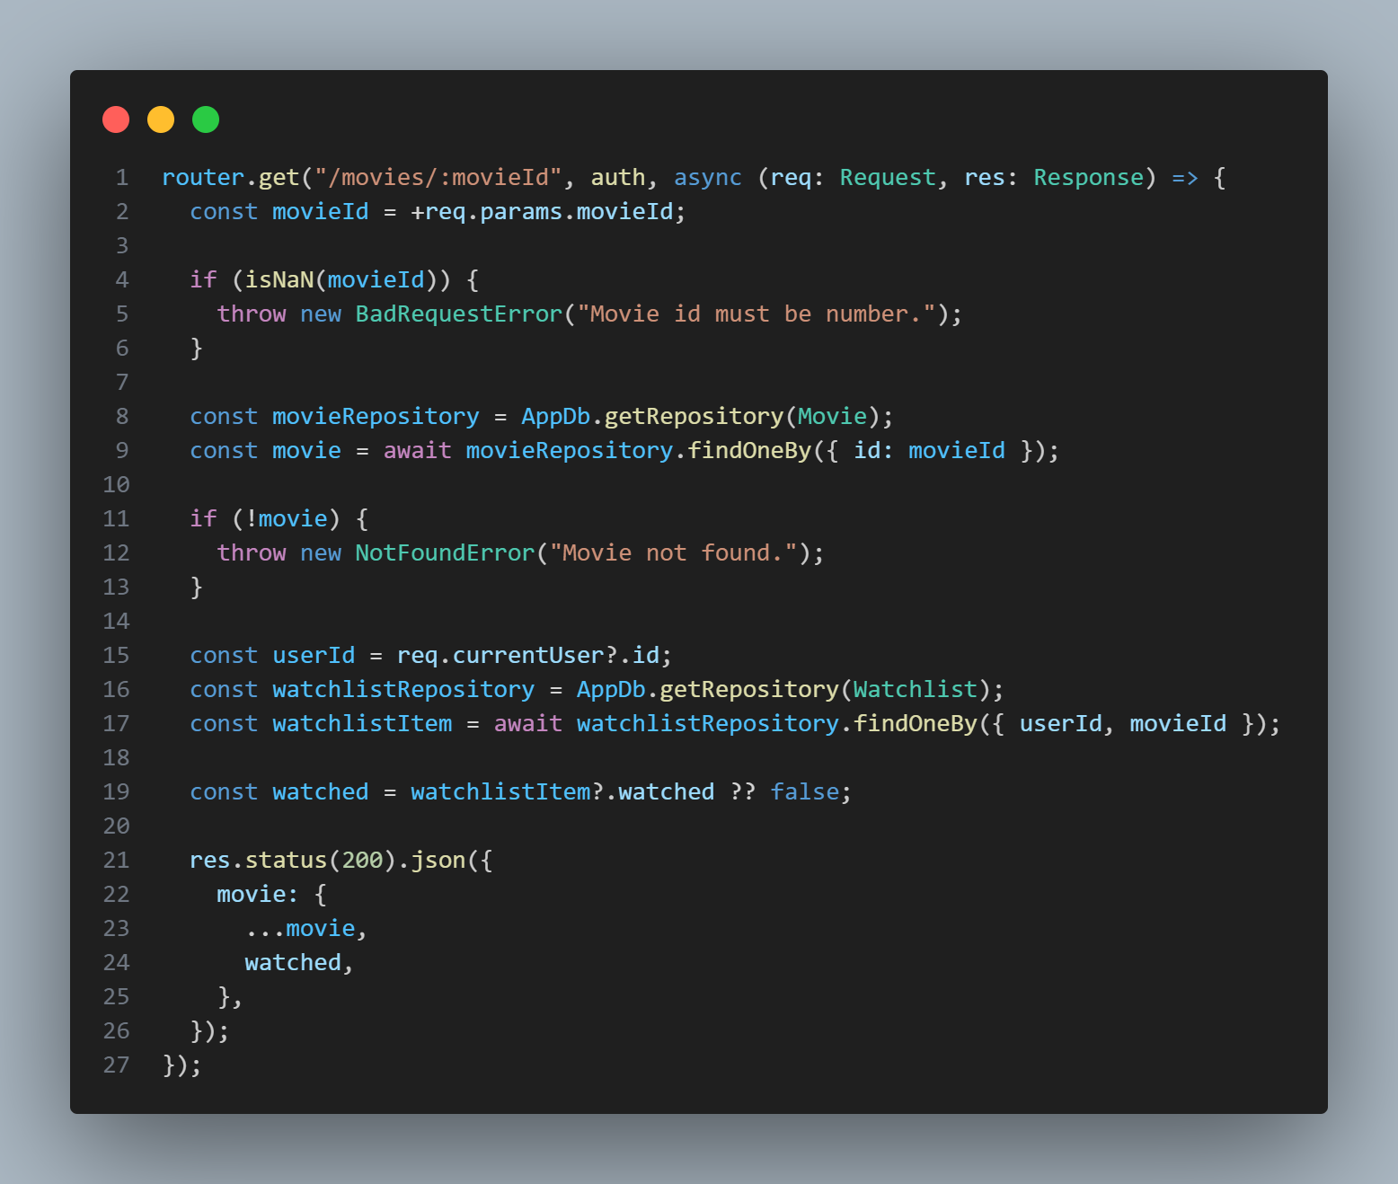
GET /movies/imdb/:imdbId
Opis: Pretraga filma po IMDB ID-u
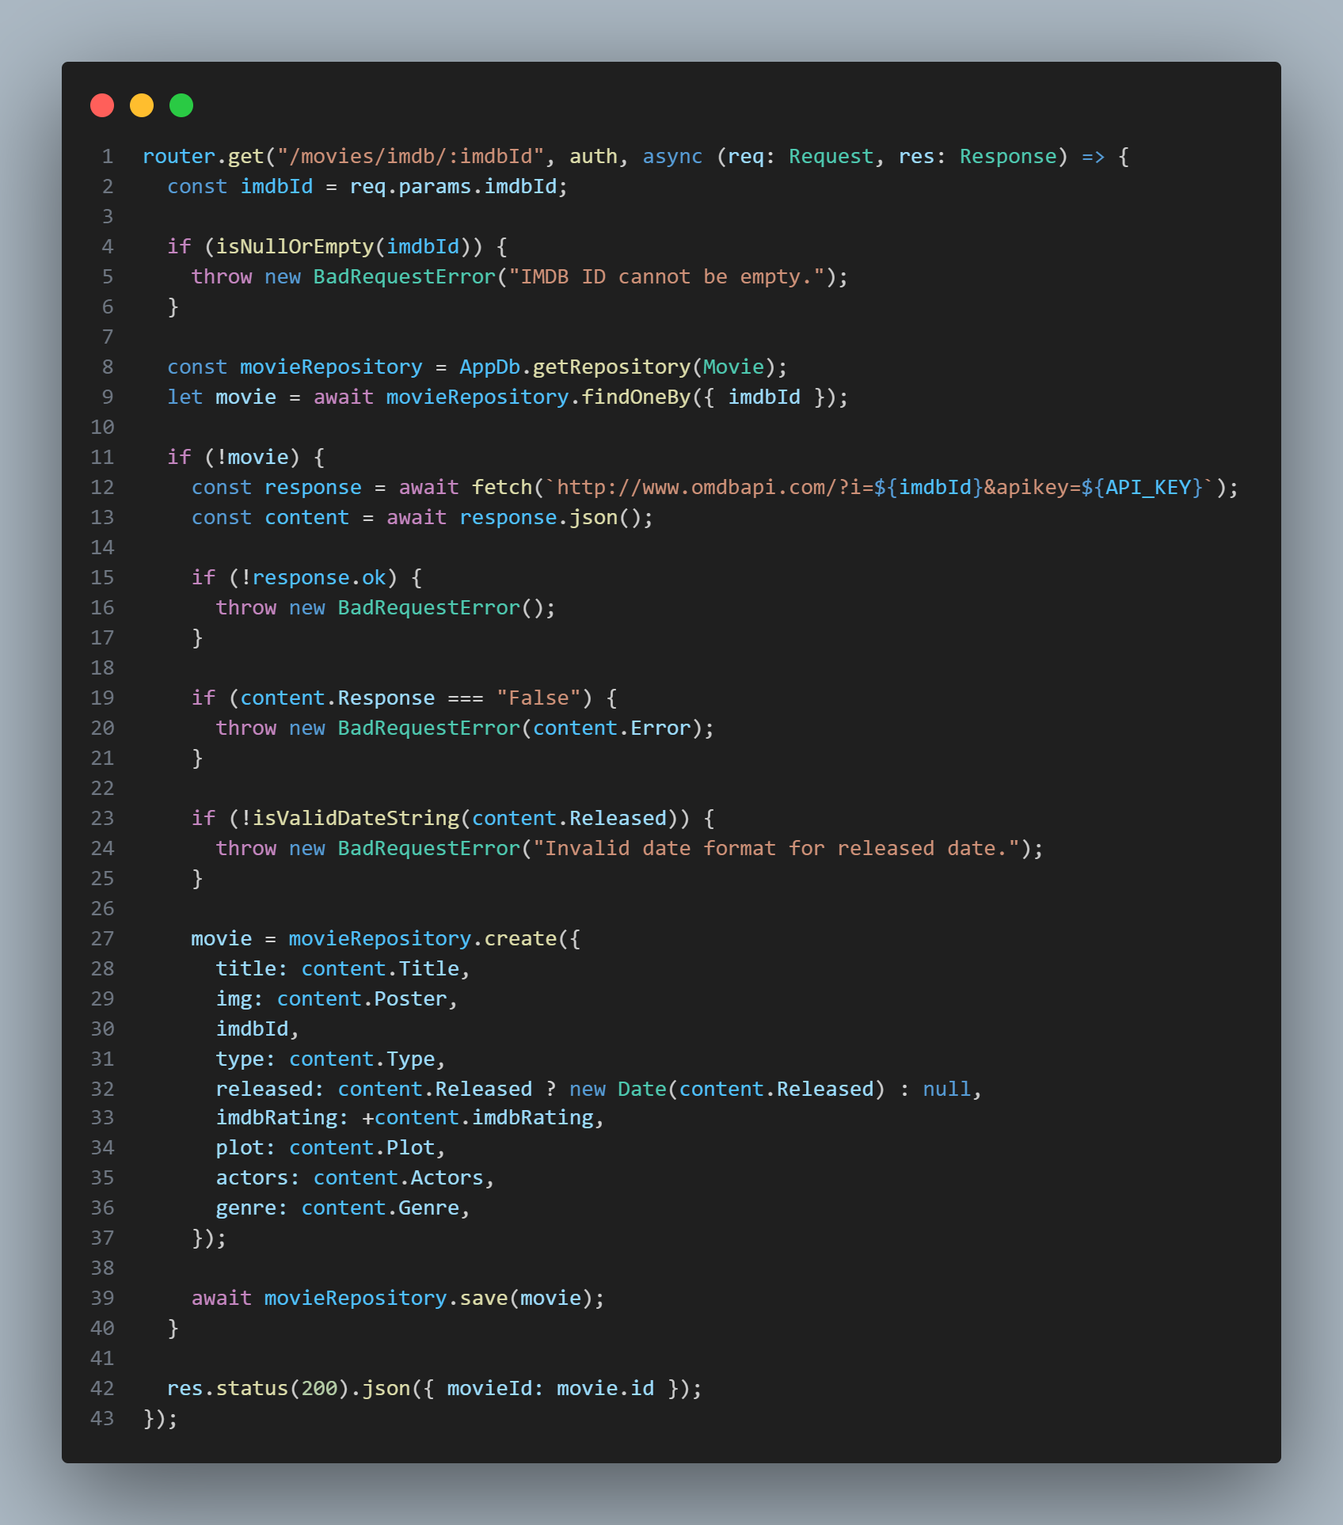

POST /movies/:movieId/comments
Opis: Dodavanje komentara
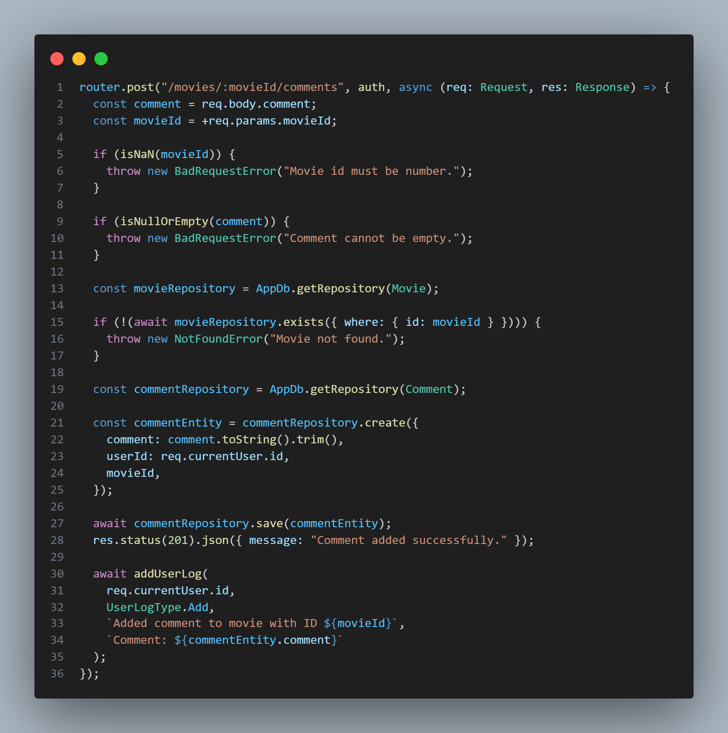
GET /movies/:movieId/comments
Opis: Lista komentara za određeni film
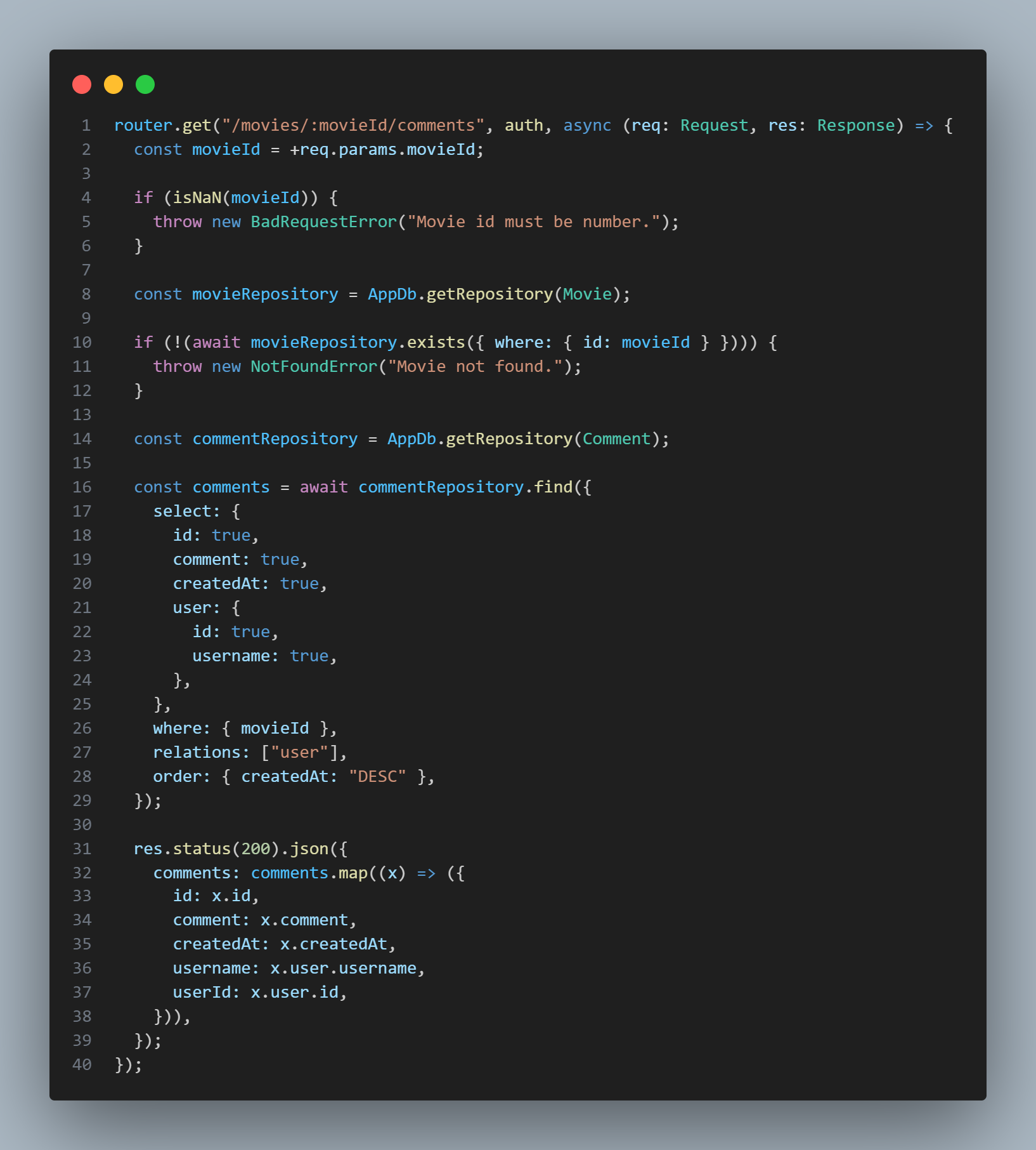

DELETE /movies/:movieId/comments/:commentId
Opis: Brisanje komentara
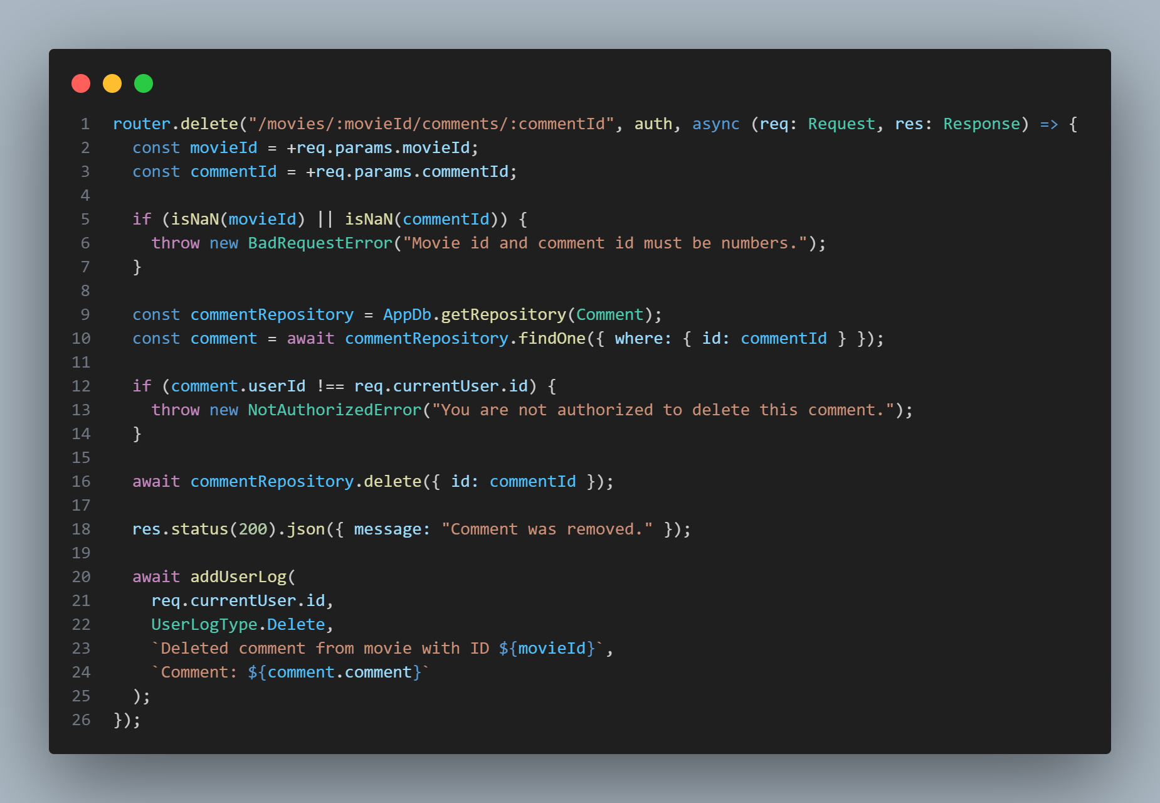
- Korisnici
POST /users
Opis: Dodavanje novog korisnika (admin)
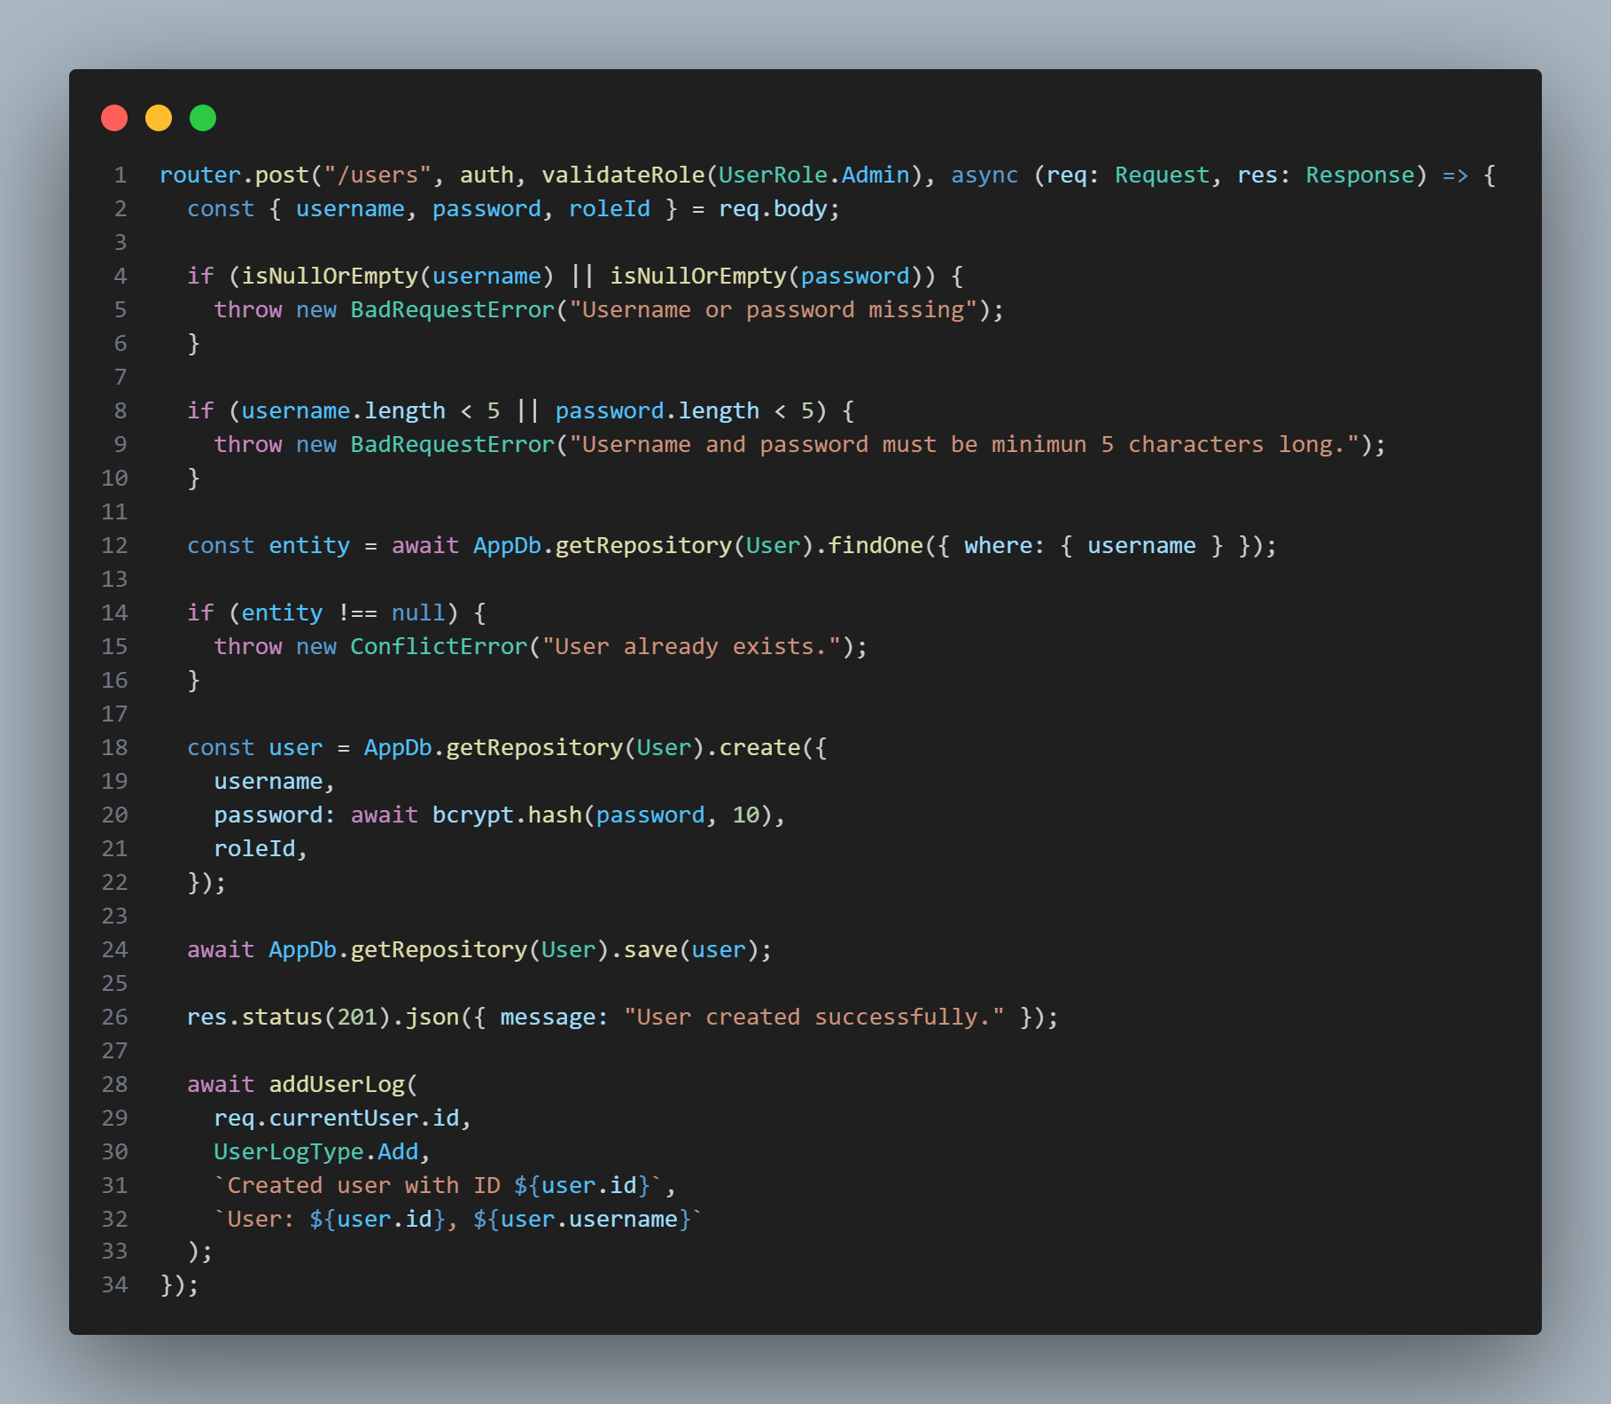

GET /users
Opis: Lista korisnika (admin)
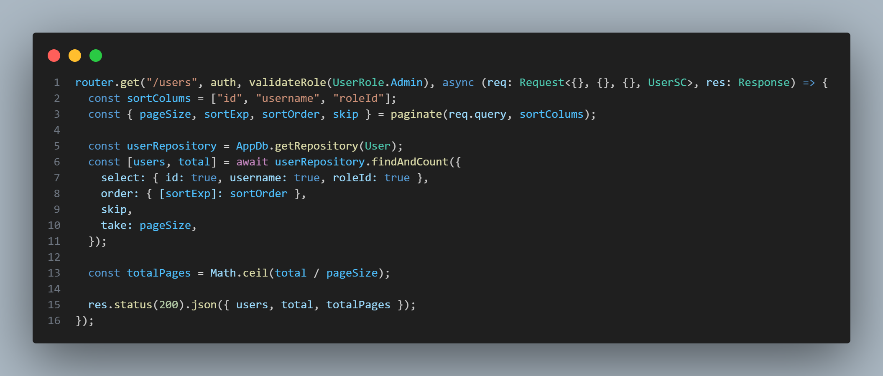
PUT /users/:userId
Opis: Izmena podataka korisnika (admin)
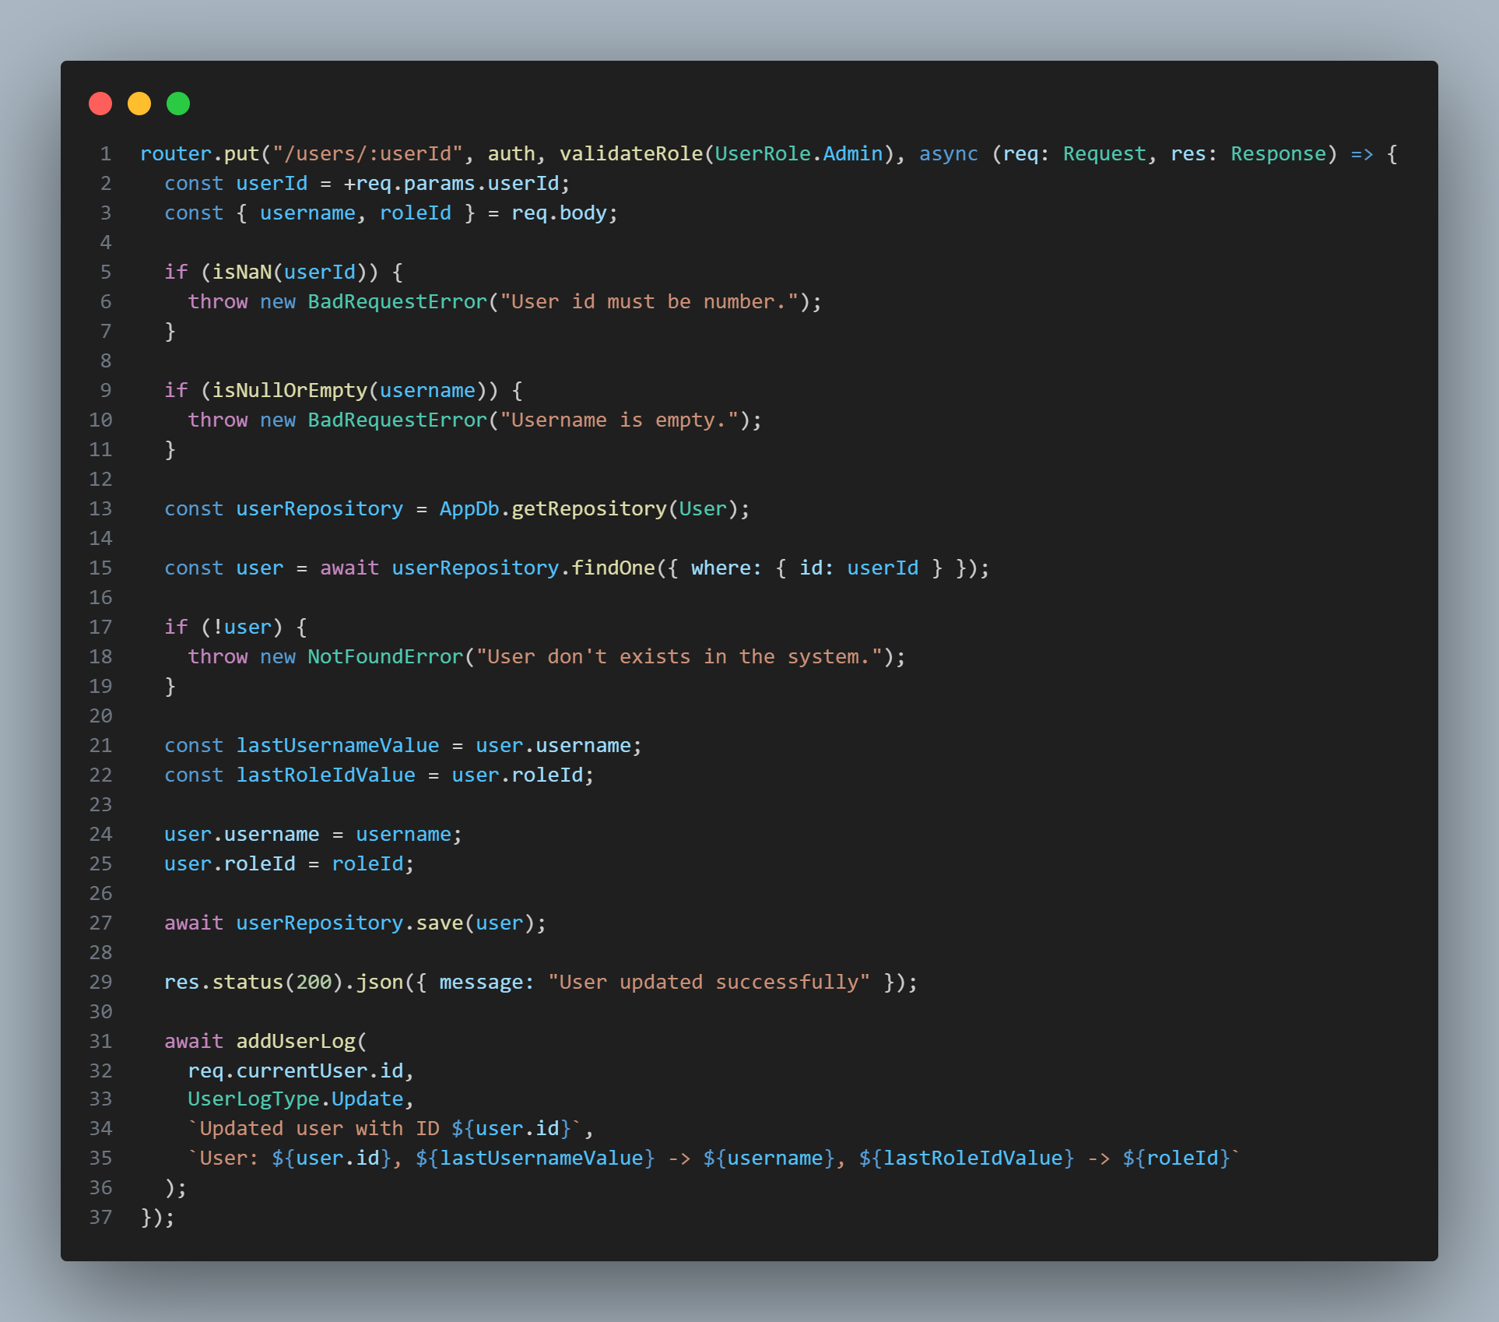

DELETE /users/:userId
Opis: Brisanje korisnika iz sistema (admin)
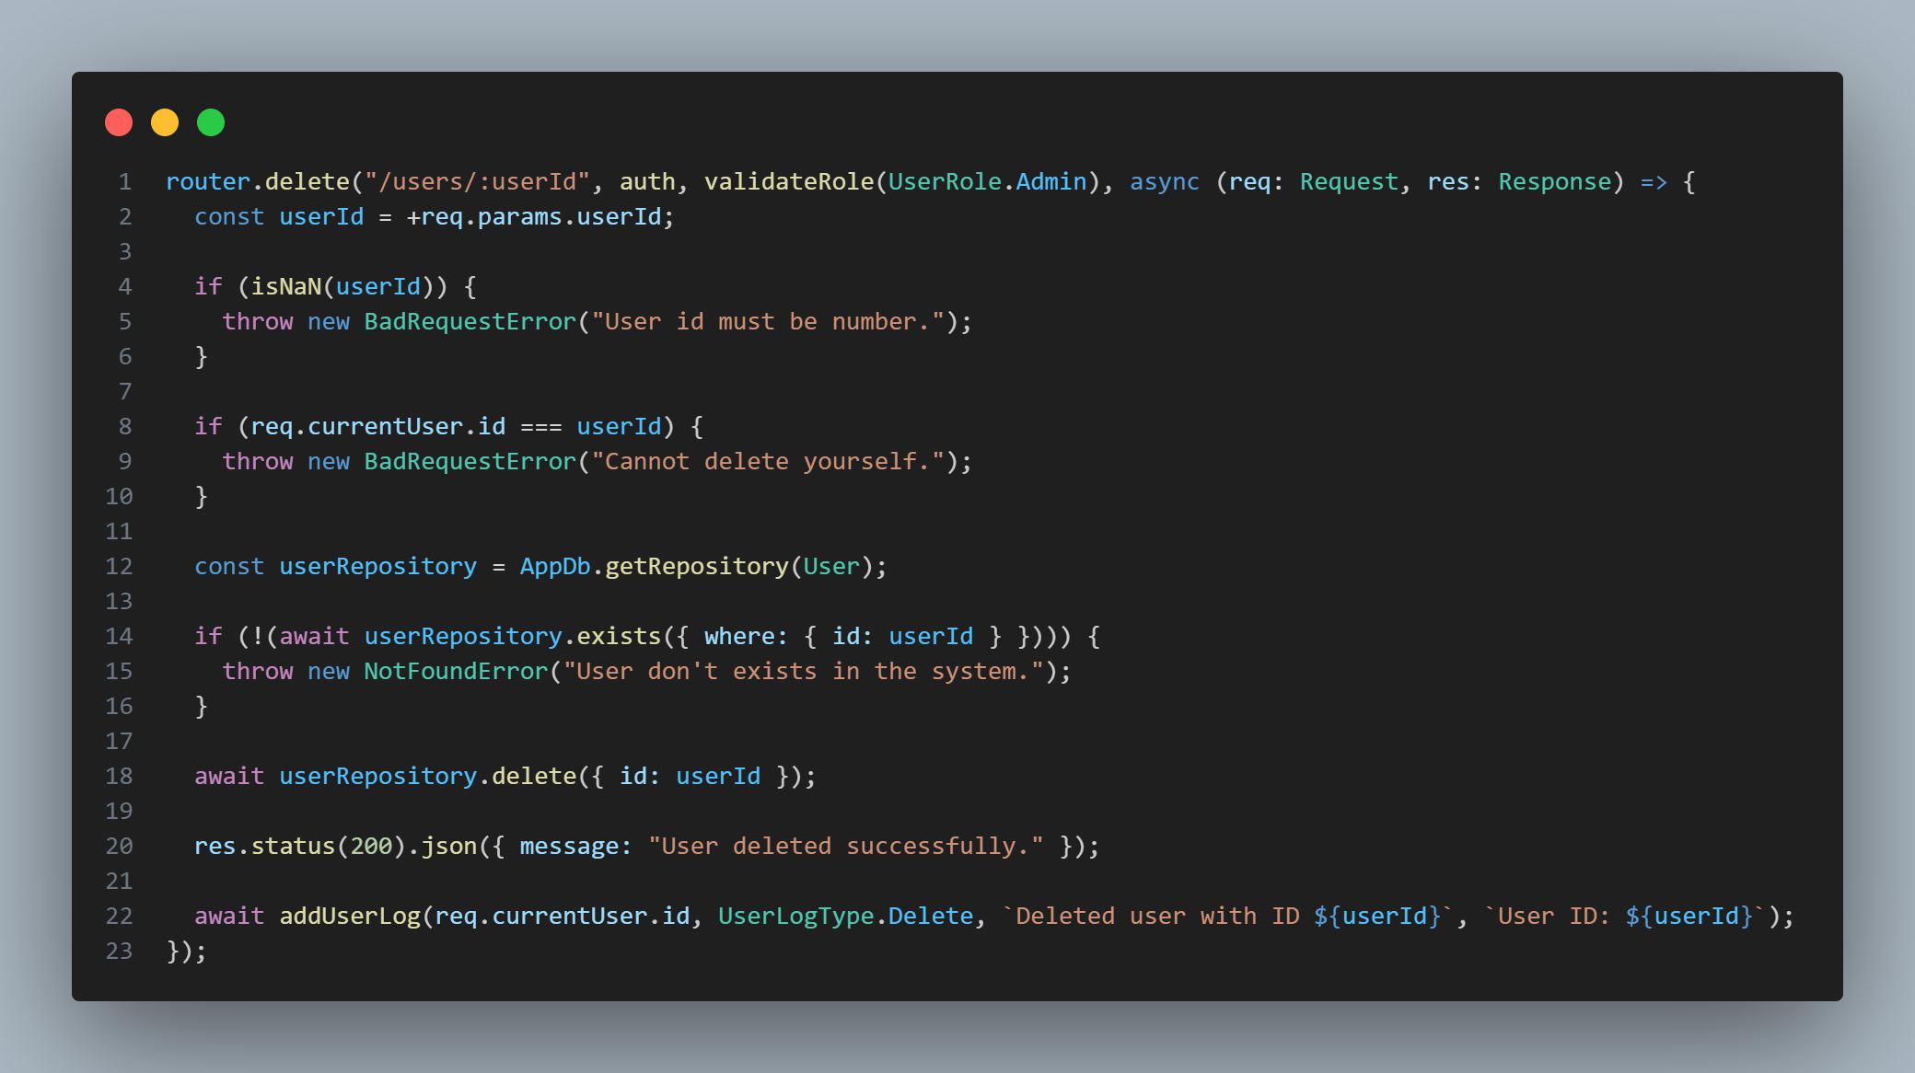

- Watchlist
POST /watch-list
Opis: Dodavanje filma u korisničku watchlist-u
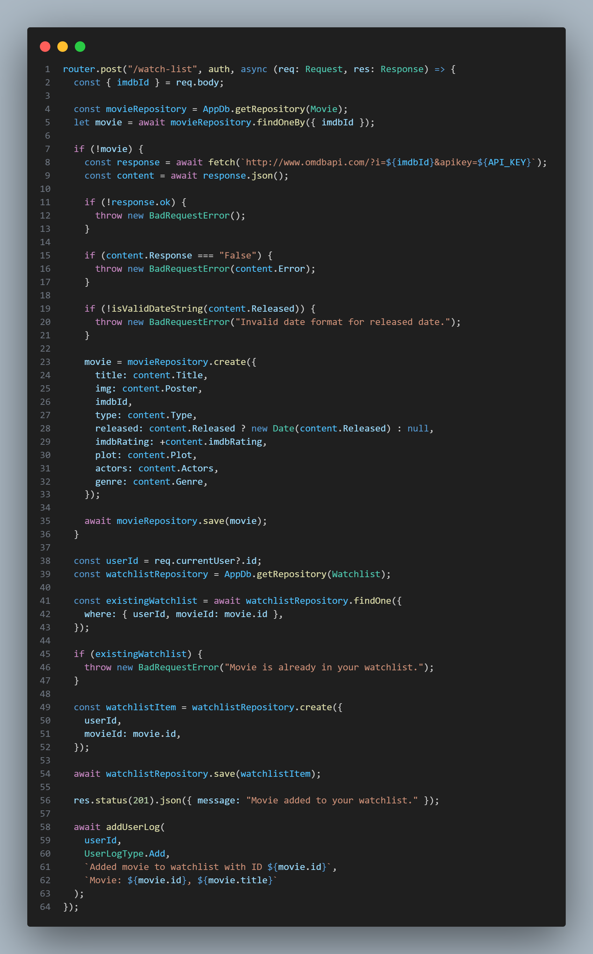
GET /watch-list
Opis: Prikaz svih filmova u korisničkoj watchlist-i
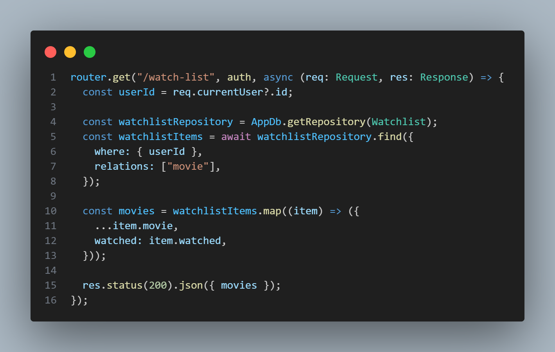

PATCH /watch-list/:movieId
Opis: Obeležavanje filma kao odgledan
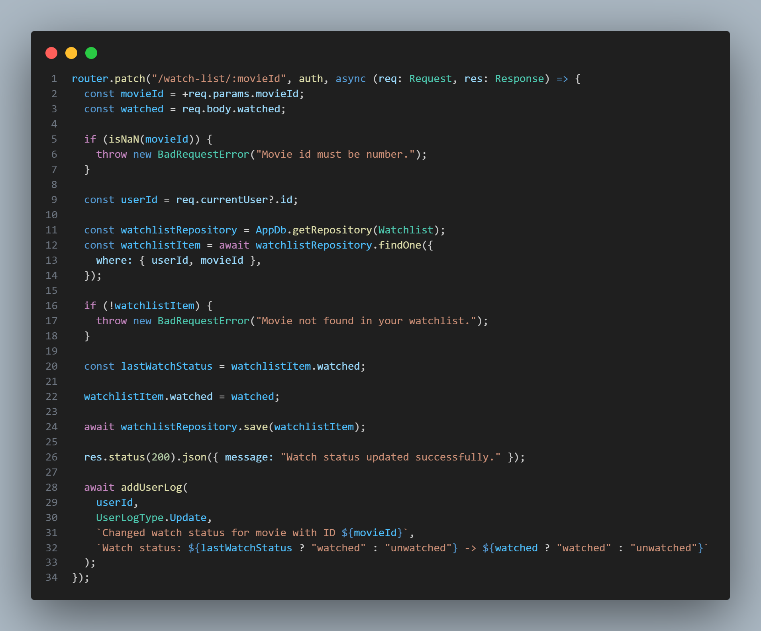

DELETE /watch-list/:movieId
Opis: Uklanjanje filma iz watchlist-e
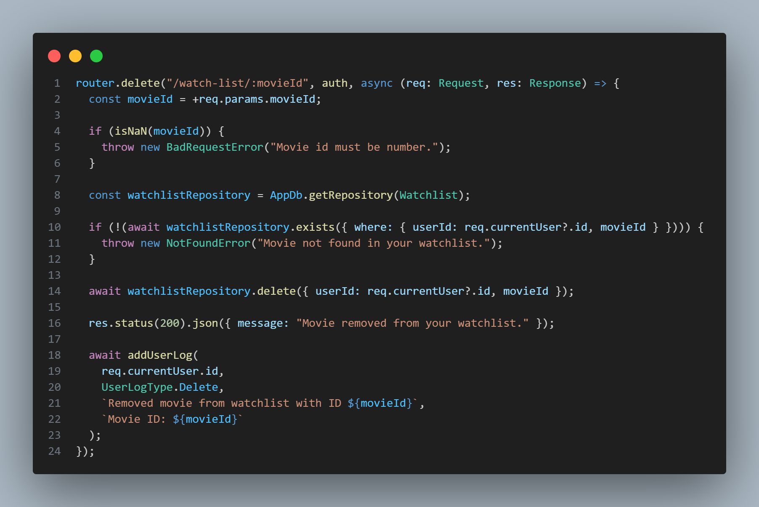

- Korisničke aktivnosti (UserLogs)
GET /user-logs
Opis: Prikaz logova korisničkih akcija (admin, paginacija i sortiranje)
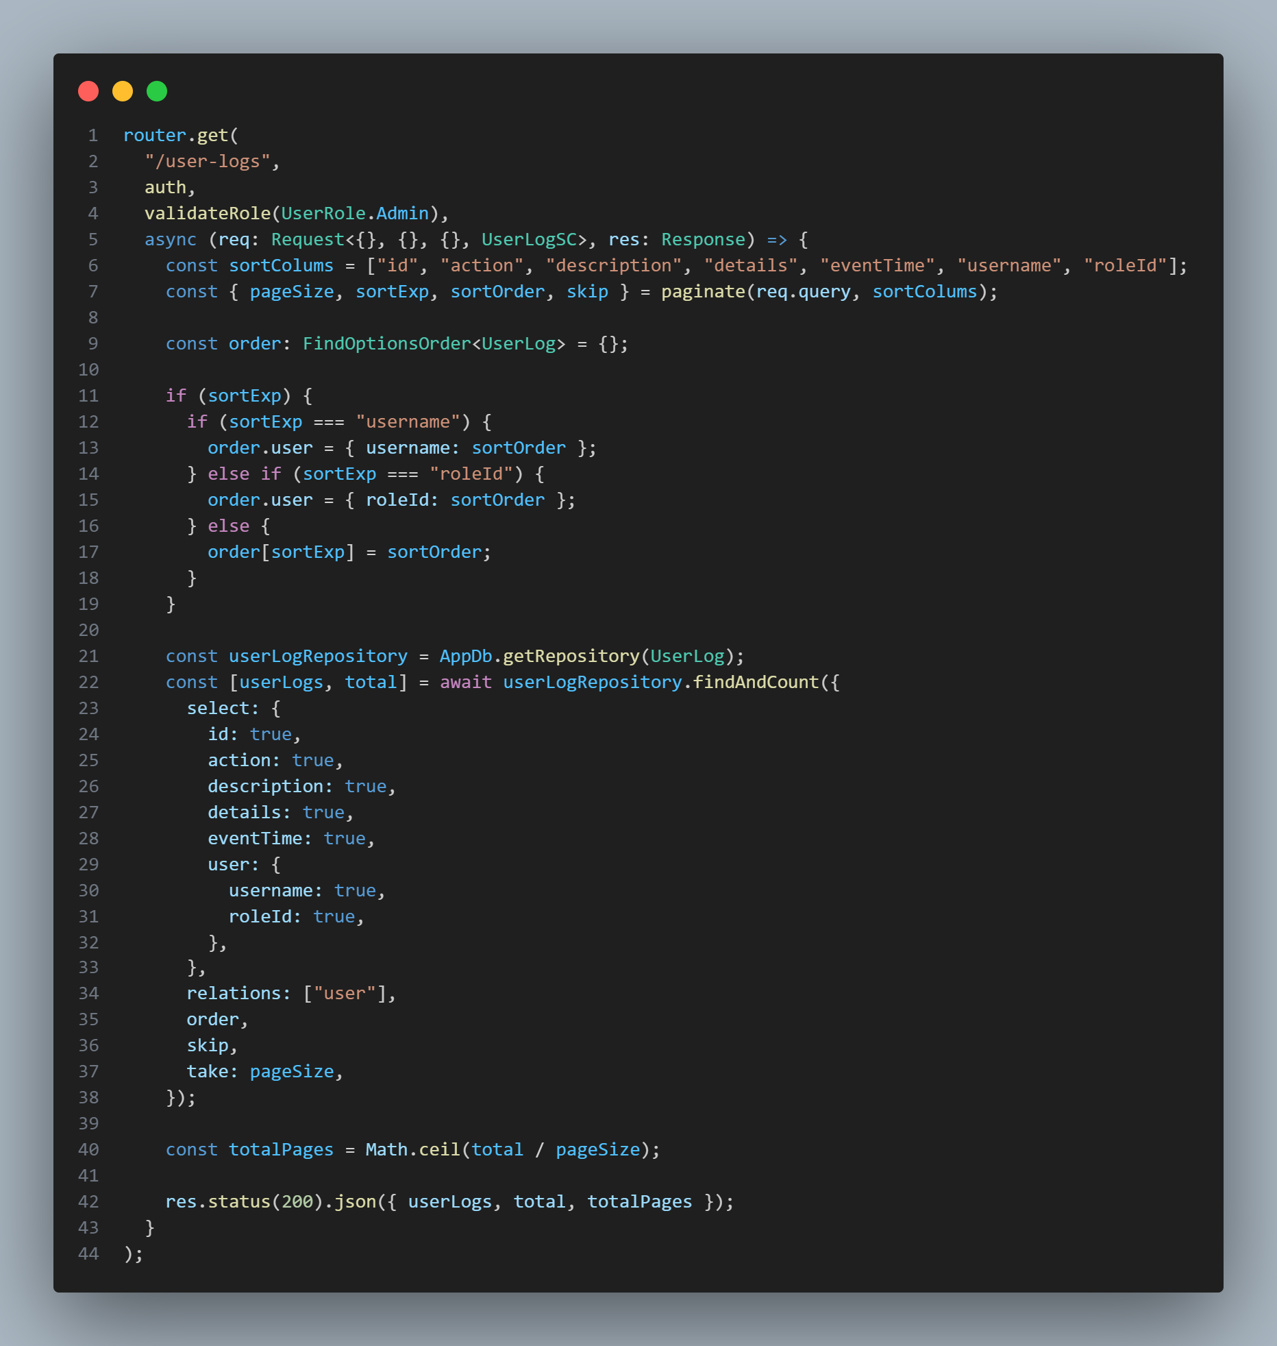

5.3 Autentifikacija i autorizacija

Autentifikacija:
- Registracija i prijava korisnika se obavlja preko ruta /register i /login
- Lozinke se pre upisa u bazu hešuju korišćenjem biblioteke bcrypt
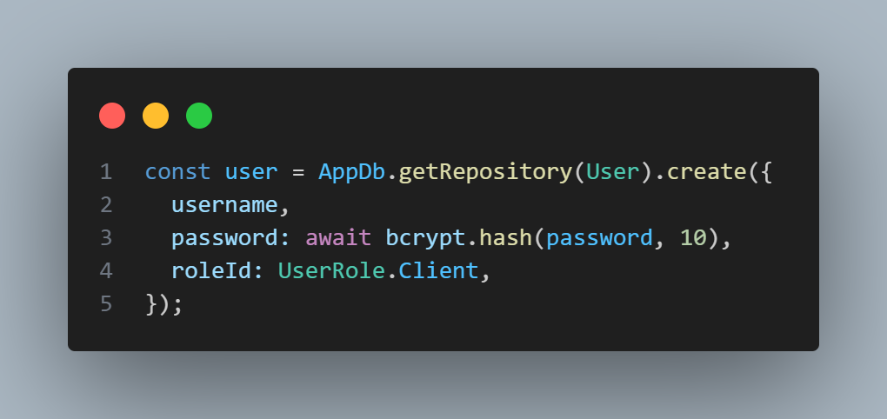
- Prilikom prijave, lozinka se poredi pomoću bcrypt-a, a korisniku se izdaje JWT token koji se skladišti u cookie
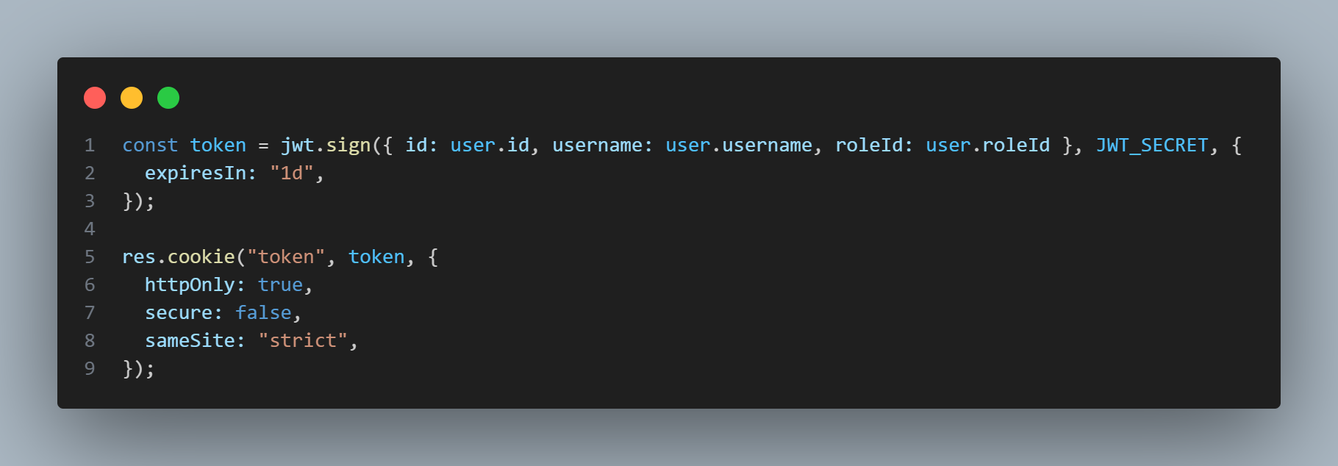
Autorizacija (RBAC):
- Role-Based Access Control je implementiran preko middleware-a validateRole
- Rute su zaštićene tako da samo korisnici sa odgovarajućom rolom mogu pristupiti određenim resursima (npr. admin može dodavati ili brisati korisnike)
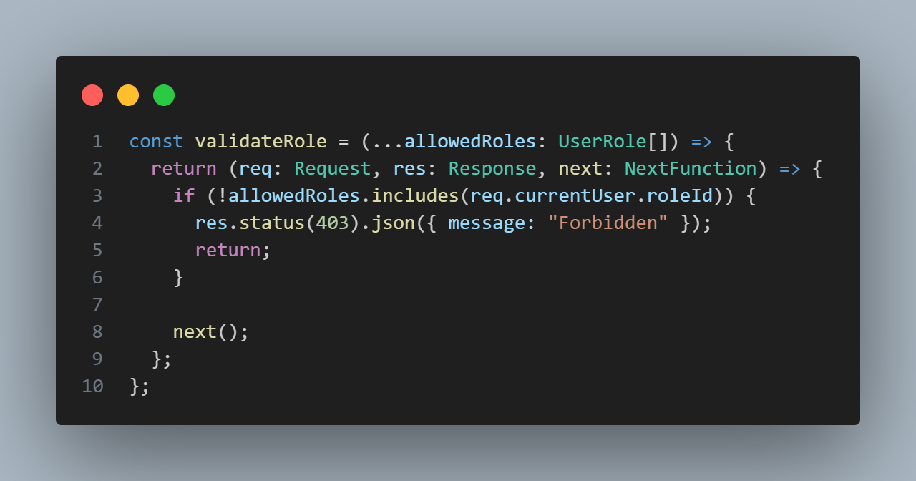
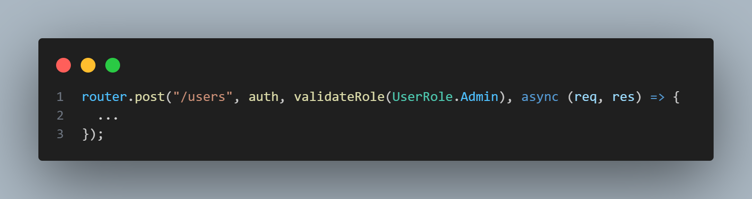

5.4 Implementirane funkcionalnosti

- Validacija na backendu: Za sve unosne podatke (username, password, id, ...) postoji validacija podataka pre obrade npr:
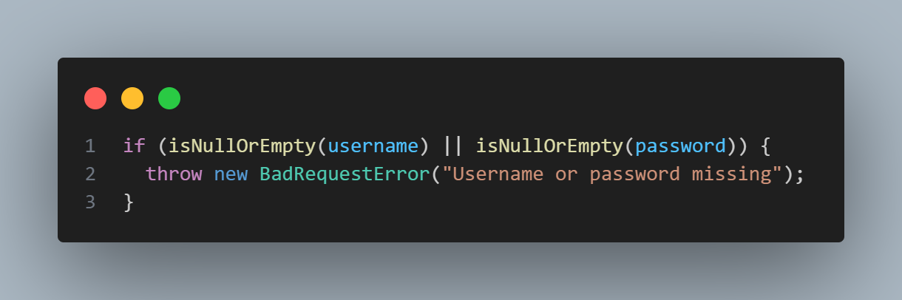

- Sortiranje i paginacija: Implementirani su kroz helper paginate i parametre na GET rutama:
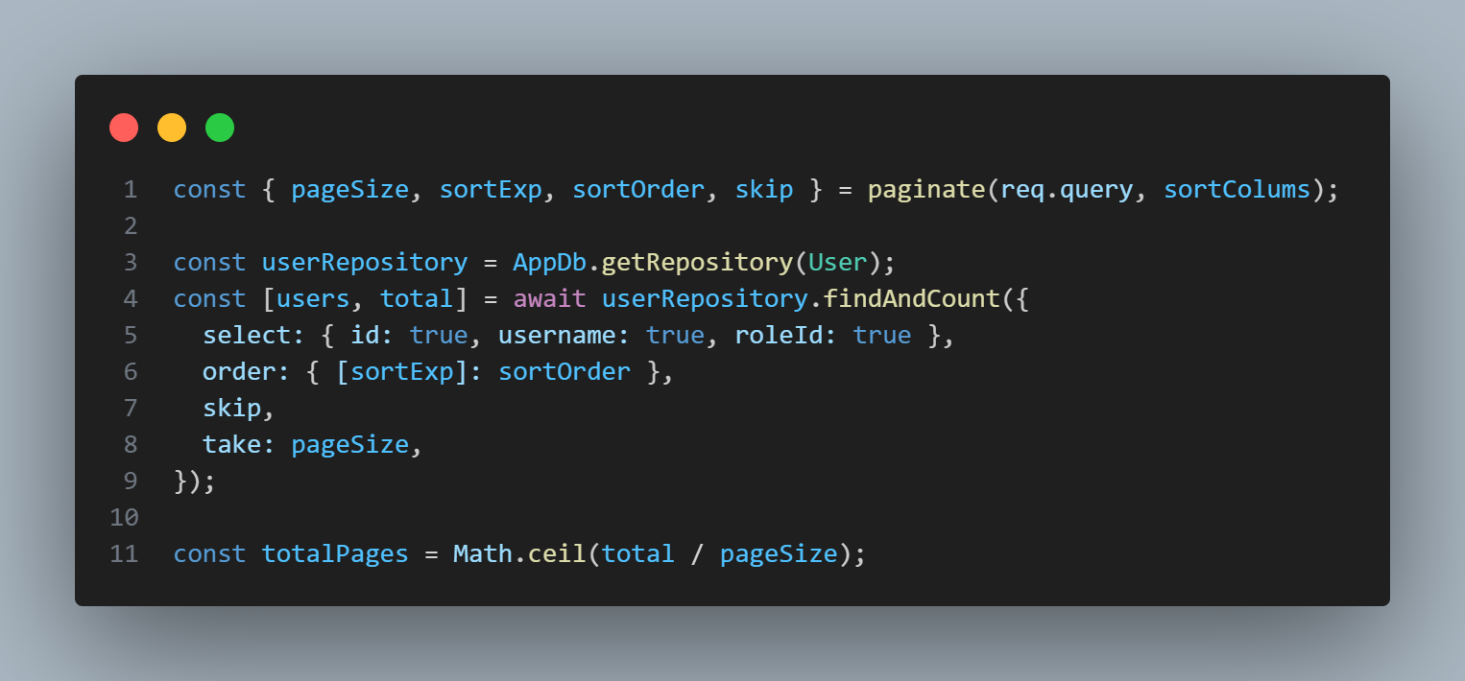
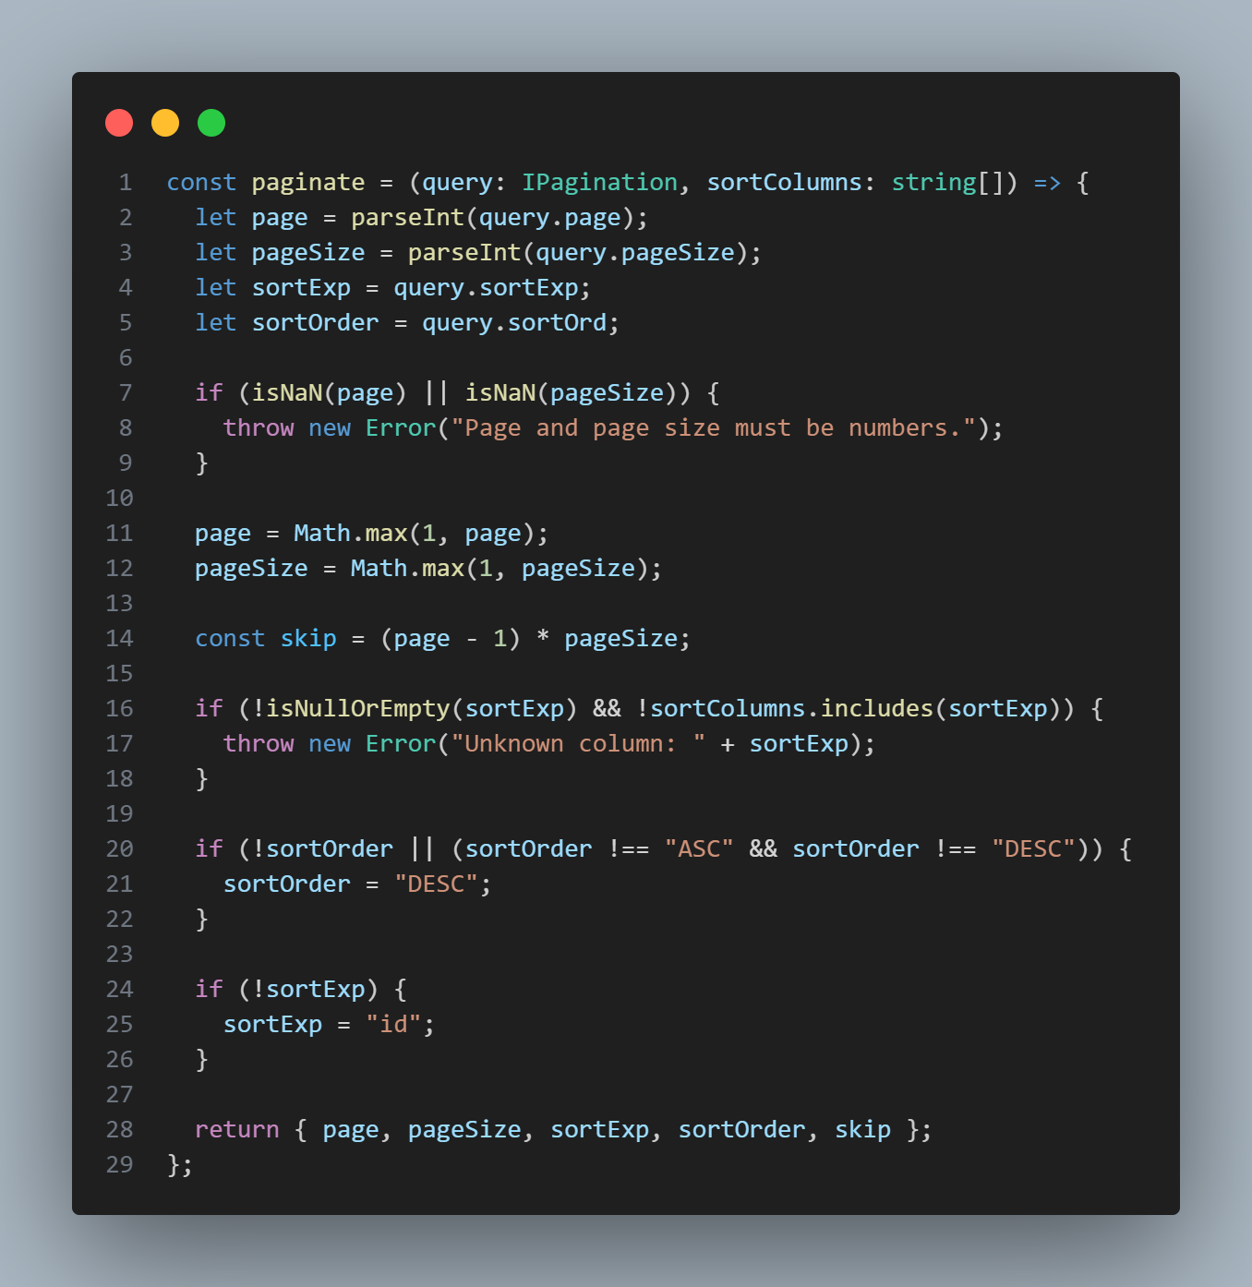

- Korisničke funkcionalnosti omogućavaju svakom registrovanom korisniku da upravlja svojom kolekcijom filmova, komentariše i dobija informacije o filmovima.

- Pregled filmova
Korisnik može da pregleda listu svih filmova i detalje o svakom filmu
- API poziv:
GET /movies - lista filmova (paginacija, sortiranje)
GET /movies/:movieId - detalji o filmu

- Dodavanje filma
- API poziv:
POST /watch-list - dodavanje filma u korisničku watchlist-u

- Brisanje filma iz watchliste
- API poziv:
DELETE /watch-list/:movieId - uklanjanje filma iz watchlist-e

- Ažuriranje filma (označavanje kao odgledan)
- API poziv:
PATCH /watch-list/:movieId - označavanje filma kao odgledan

- Dodavanje komentara
- API poziv:
POST /movies/:movieId/comments - korisnik može da komentariše film

- Administratorske funkcionalnosti omogućavaju administratorima da upravljaju korisnicima, prate sistemske akcije korisnika i analiziraju rad sistema kroz logove, uz napredne opcije sortiranja i paginacije.

CRUD nad korisnicima
Dodavanje korisnika: POST /users
Pregled korisnika: GET /users
Izmena korisnika: PUT /users/:userId
Brisanje korisnika: DELETE /users/:userId

7. Zaključak

7.1 Pregled postignutih rezultata

U okviru ovog projekta razvijena je web aplikacija za upravljanje filmskim sadržajem, omogućavajući korisnicima da:

- Registruju se i prijave na sistem
- Pretražuju i dodaju filmove u svoju listu želja
- Obeležavaju filmove kao odgledane
- Pregledaju i ostavljaju i brišu komentare
- Administratori imaju mogućnost pregleda korisnika, upravljanja korisničkim nalozima i pregled korisničkih aktivnosti.

Frontend aplikacija je izrađena pomoću React biblioteke i stilizovana korišćenjem Tailwind CSS, dok backend koristi Node.js (Express) i komunikaciju sa bazom putem TypeORM-a.

7.2 Izazovi i prepreke tokom rada na projektu

- Prilagođavanje korisničkog interfejsa različitim veličinama ekrana zahtevalo je dodatnu pažnju i testiranje.
- Bilo je potrebno obraditi razne scenarije u vezi sa validnošću odgovora i eventualnim greškama sa eksternim servisom OMDb API.

7.3 Mogućnosti za buduća unapređenja aplikacije

- Dodavanje sistema ocenjivanja filmova
- Poboljšanje UI/UX dizajna kroz animacije i poboljšanu navigaciju
- Dodavanje filtara i sortiranja u listama filmova
- Uvođenje paginacije ili beskonačnog skrolovanja radi bolje performanse

8. Literatura
1. React: https://react.dev/learn
2. PostgreSQL: https://www.postgresql.org/
3. NodeJS: https://nodejs.org/docs/latest/api/
4. StackOverflow: https://stackoverflow.com

